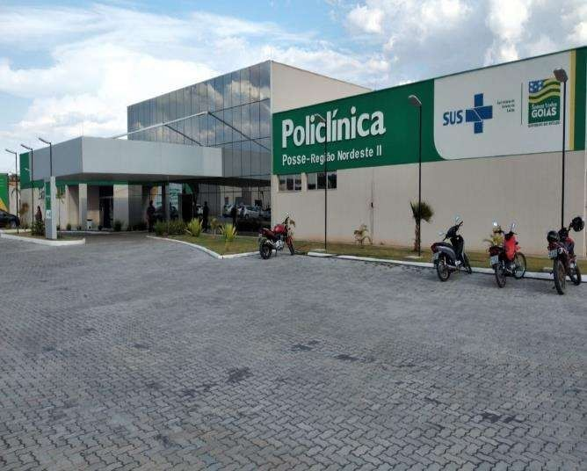
RELATÓRIO GERENCIAL

CONTRATO DE GESTÃO Nº051/2020
Competência: novembro/2021
Sumário
1-Apresentação 3
2-Ações Voltadas Para Qualidade 4
2.1-Relatório da Pesquisa de Satisfação 4
2.2-Relatório das Comissões 12
2.2.1 - Comissão de Núcleo de Ensino, Pesquisa e Extensão 12
2.2.2 - Comissão de Núcleo de Segurança do Paciente 15
2.2.3 - Comissão de Serviço de Controle de Infecção Relacionada a Assistência à Saúde 15
2.2.4 - Comissão de Gerenciamento de Resíduos de Saúde 16
2.2.5 - Comissão de Ética Multiprofissional 16
2.2.6 - Comissão de Avaliação de Análise de Revisão de Prontuários Médicos 17
2.2.7 - Comissão de Proteção Radiologia 18
2.2.8 - Comissão de Farmácia e Terapêutica 18
2.2.9 - Comissão Interna de Prevenção de Acidente 19
2.2.10 - Comissão de Verificação de Óbito 19
3-Atividades Realizadas No Mês 20
4-Relatório Do Serviço Da Carreta de Prevenção 28
4.1 – Descritivo das cidades, atendimentos, agendados, resultados 28
5-Relatório de Recursos Humanos 31
5.1 Afastamentos Covid e demais afastamentos 31
5.2 EPI 32
6-Relatório Do Serviço De Hemodiálise 33
ANEXOS

1-Apresentação

O Instituto CEM é uma Instituição de direito privado sem fins lucrativos, fundada em 05 de março de 2010, inscrito no CNPJ/MF 12.053.184/0001-37, está localizado Estado de Goiás, Av. Dep. Jamel Cecílio, 2496, SALA 26 a - Jardim Goiás, Goiânia – GO, devidamente contratalizado com Secretaria do estado de Goiás, por meio de Contrato de Gestão, para o gerenciamento, a operacionalização e a execução das ações e serviços de saúde em regime de 12 horas/dia na Policlínica Regional - Unidade de Posse, localizada à Av. Juscelino Kubitscheck de Oliveira na confrontação com terras da Prefeitura Municipal de Posse, setor Buenos Aires, Posse – GO, CEP: 73.900-000.
A Policlínica Regional - Unidade de Posse, tem caráter regionalizado, definido após avaliação técnica da demanda por atendimento ambulatorial na rede pública de saúde, proporcionando, assim, maior rapidez ao diagnóstico e ao tratamento com atendimento de forma próxima e acessível ao cidadão, por meio de prestação de um conjunto de serviços que garantam uma intervenção rápida, eficaz e precoce. Além de orientar a terapêutica e ampliar a oferta de serviços ambulatoriais especializados da necessidade regional nos problemas de saúde que não podem ser plenamente diagnosticados ou orientados na rede básica, mas que não precisam de internação Hospitalar ou atendimento de urgência.

“Excelência é o resultado gradual de sempre se esforçar para fazer o melhor” Pat Riley

2-Ações Voltadas Para Qualidade

2.1-Relatório da Pesquisa de Satisfação
O presente relatório apresenta o resultado da pesquisa de satisfação dos usuários Policlínica Estadual da Região Nordeste – Posse, realizada entre os dias 01 à 30 de novembro de 2021, o método utilizado foi de amostragem. Os dados obtidos são consolidados por gráficos, para melhor visualização da percepção dos usuários no que se refere ao atendimento geral, limpeza, conforto e estrutura do prédio.
Continuando com a nossa pesquisa de satisfação setorizada, para melhor percepção do grau de satisfação dos usuários da Policlínica Estadual da Região Nordeste – Posse. Dessa maneira conseguimos acompanhar de forma mais efetiva os atendimentos de cada setor.
Avaliação do atendimento por setor
A tabela a seguir contém a quantidade de avaliações ruim, regular, bom e ótimo em cada setor, e o percentual das avaliações de cada setor do mês novembro, e esses resultados são demonstrados nos gráficos a abaixo.
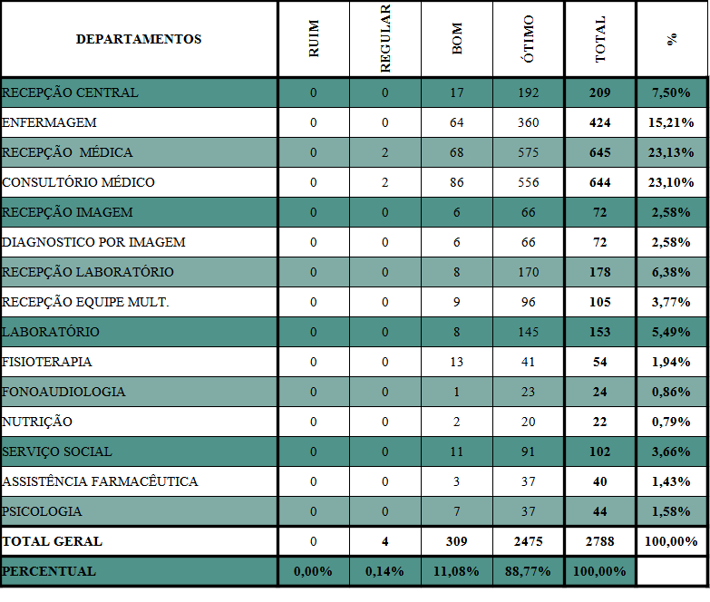
Neste primeiro gráfico está descrito o percentual de avaliação ruim, regular, bom e ótimo, dos atendimentos de cada setor da Policlínica.
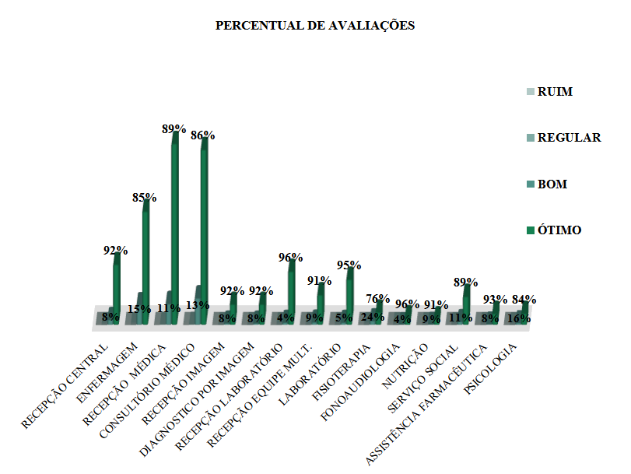
Este gráfico demonstra o índice geral de satisfação dos usuários da Policlínica, no quesito atendimento.
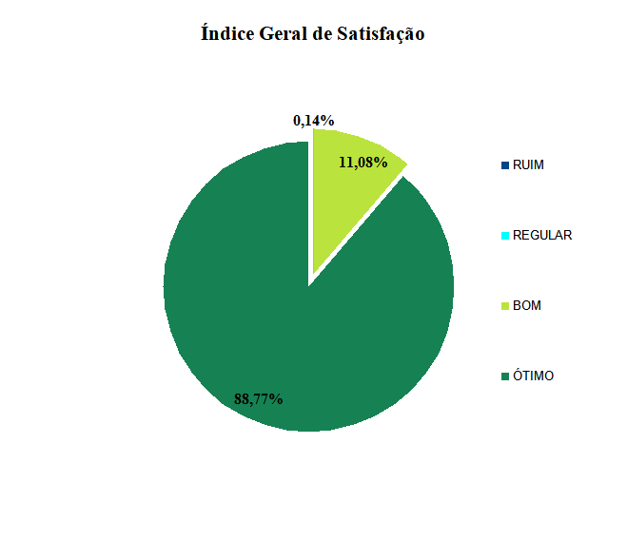

Observando a tabela e os gráficos acima, notamos que a Policlínica vem mantendo um alto índice de satisfação nas avaliações, mesmo os setores que pouco avaliaram, tem bons resultados.
A Policlínica Estadual da Região Nordeste – Posse tem atendido as expectativas dos nossos pacientes, sabemos que temos pontos a ser melhorado, principalmente em relação a marcação de retornos das consultas, este ainda é um gargalo que precisa melhorar, pois ainda temos muitas reclamações nesse sentido.

Avaliação da limpeza por setor

No quesito limpeza, seguindo a mesma linha de avaliação dos setores de atendimentos, os níveis de satisfação dos usuários são ótimos.
Vejamos os resultados na tabela e nos gráficos a seguir.
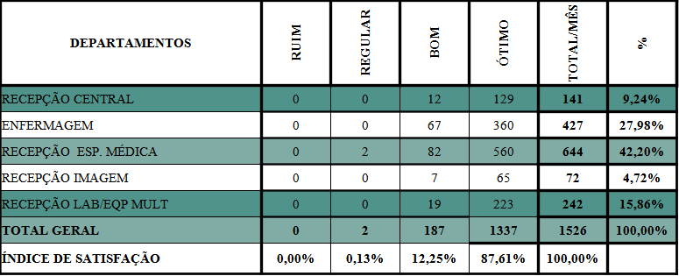
Este gráfico demonstra o índice geral de satisfação dos usuários da Policlínica, no quesito limpeza.
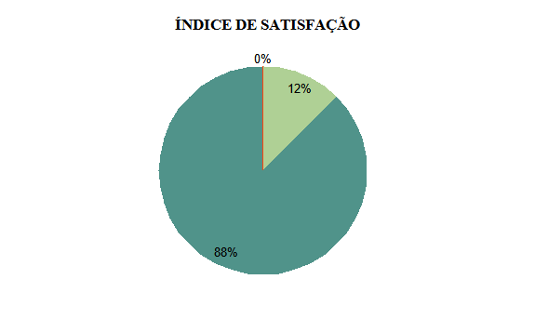

Como pode ser observado na tabela e nos gráficos, todos os setores da limpeza estão com um alto índice de avaliação ótima. E o índice geral de satisfação está em 88%, estes resultados demonstram a eficiência do serviço de limpeza da Policlínica Estadual da Região Nordeste – Posse.
Comparativo das avaliações entre os meses outubro/novembro
Nesta planilha está descrito o quantitativo de pesquisas realizadas em cada setor, nos meses de outubro e novembro, esses resultados são demonstrados em gráficos para melhor percepção da aplicação da pesquisa e fazer um comparativo entre os meses.
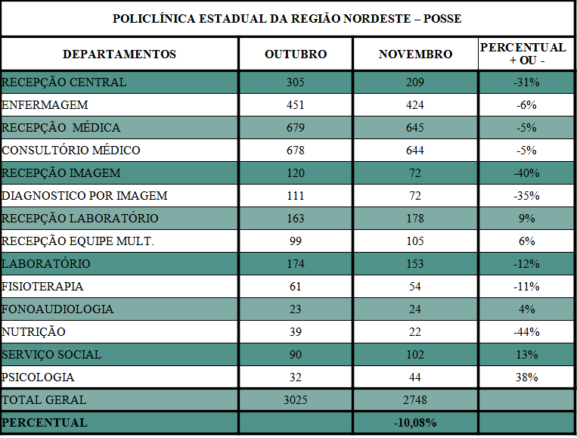
Como pode ser observado no gráfico, tivemos uma queda de 10,08% no total de avaliações no mês de novembro. Com a mudança no sistema regulador de consultas, ficamos alguns dias com poucos agendamentos de consultas e procedimentos, isso explica essa queda nas avaliações.
O gráfico a seguir representa o quantitativo de pesquisa em cada setor nestes dois meses.
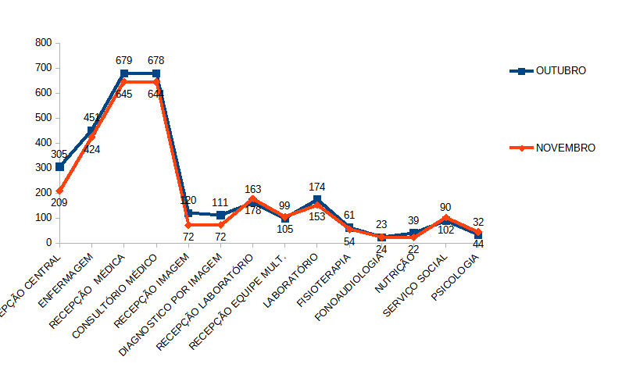

Quando aos indicadores, a planilha e o gráfico a seguir, destaca um aumento de 1,67% no índice geral de satisfação, porém, tivemos uma queda nas avaliações bom e ótimo, isso também é o reflexo da queda no total de avaliações do mês de novembro, porém, como ponto positivo, não tivemos nenhuma avaliação ruim, e as regulares tiveram um bom índice de queda.
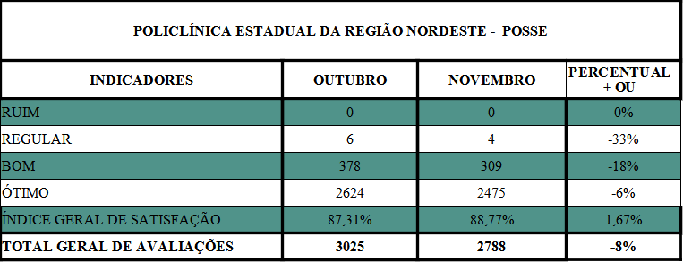
No gráfico a seguir demonstra esses resultados.
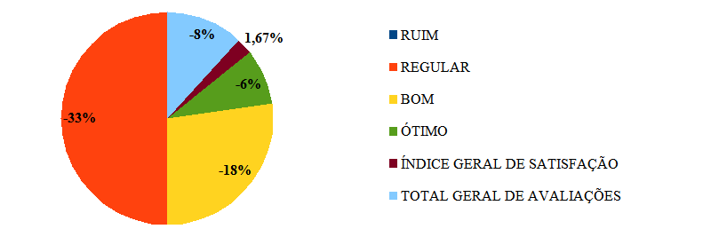
Avaliação Hemodiálise
A clínica de Hemodiálise como um importante setor da Policlínica Estadual de Região Nordeste – Posse, também é realizada pesquisa de satisfação, porém, por se tratar de pacientes fixos, ou seja, como são pacientes renal crônico, e faz dialise três vezes por semana, utilizamos outro método para realizar a pesquisa de satisfação. Neste caso, aplicamos a pesquisa quinzenalmente utilizando o aplicativo SurveyMonkey, neste aplicativo foram criadas 09 perguntas relacionada ao atendimento dos pacientes da Hemodiálise. Essas perguntas podem ser enviadas via WhatsApp ou podem ser coletadas as respostas direto ao paciente, no caso da clínica de Hemodiálise o coordenador RT explica como funciona a pesquisa e pede para os pacientes responderem diretamente no celular usado para esse trabalho na clínica de hemodiálise. Dessa forma foi aplicada a pesquisa de satisfação na clínica de Hemodiálise, e tem nos retornado bons resultados e informações importantes para a melhoria das atividades desenvolvida no setor.
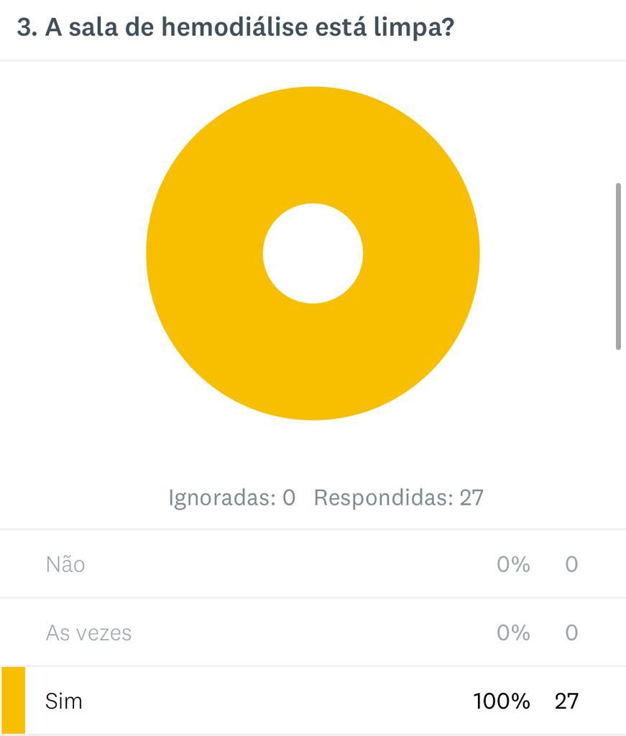
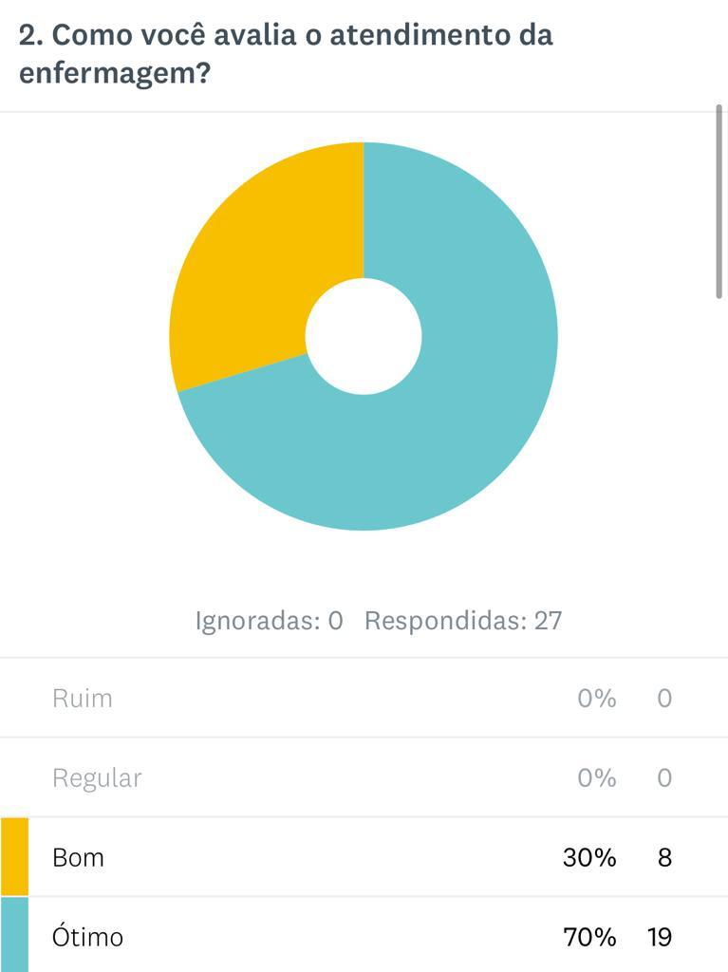
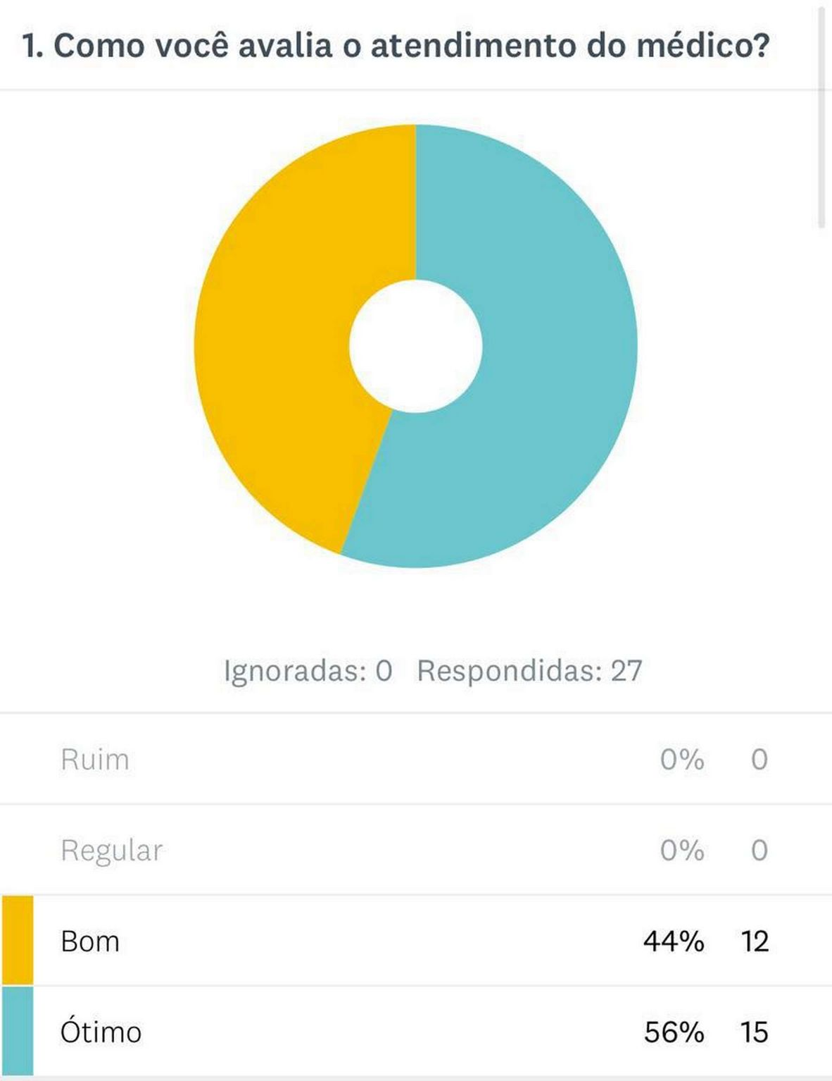
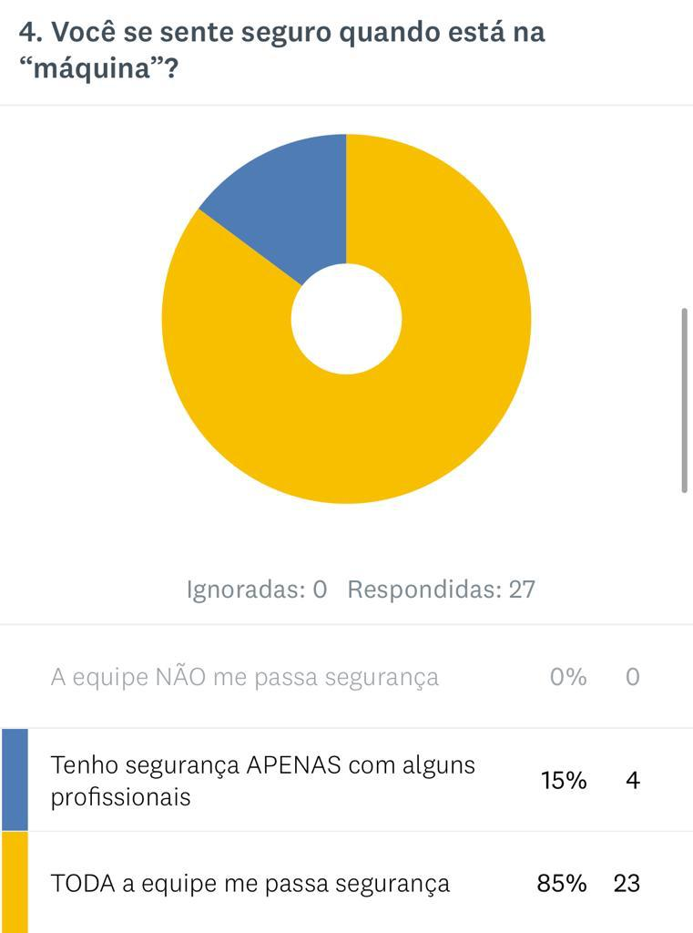
Veremos a seguir o resultado dessa pesquisa realizada na hemodiálise no mês de novembro.
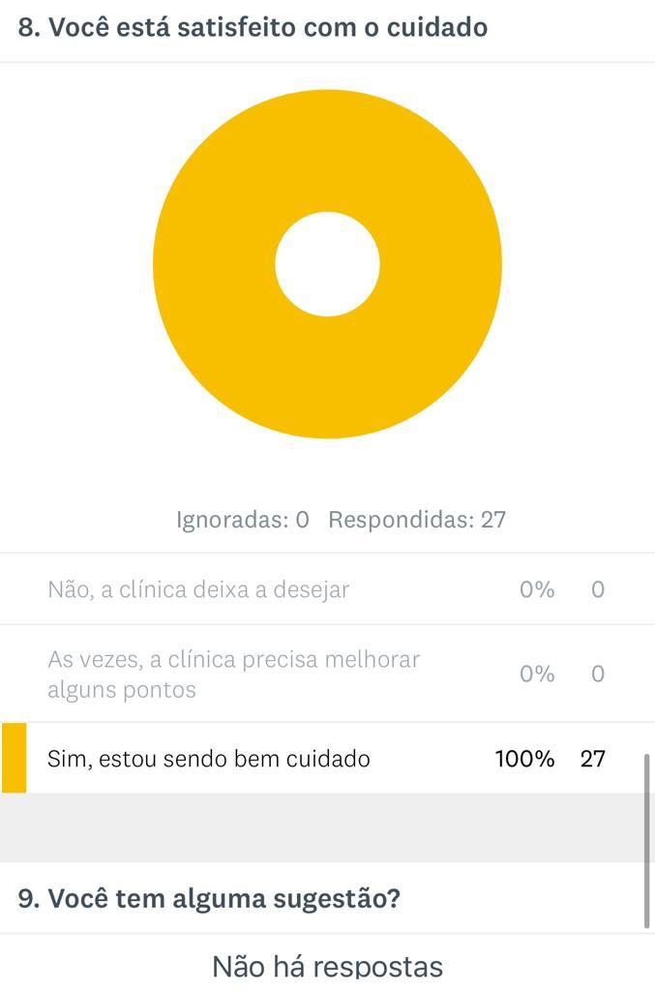
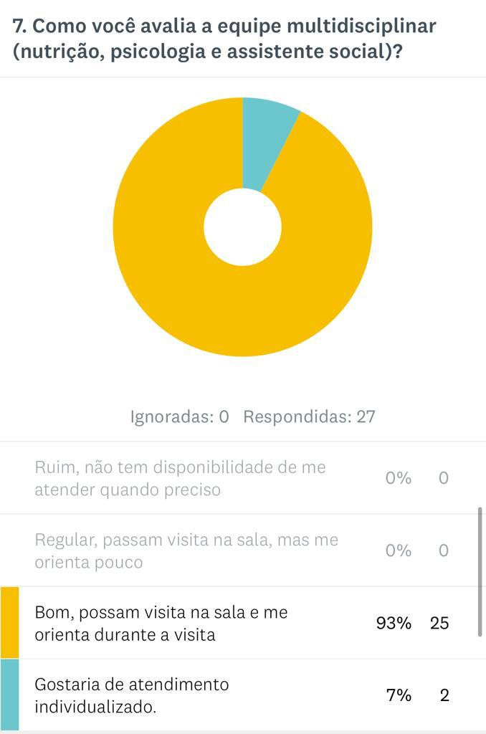
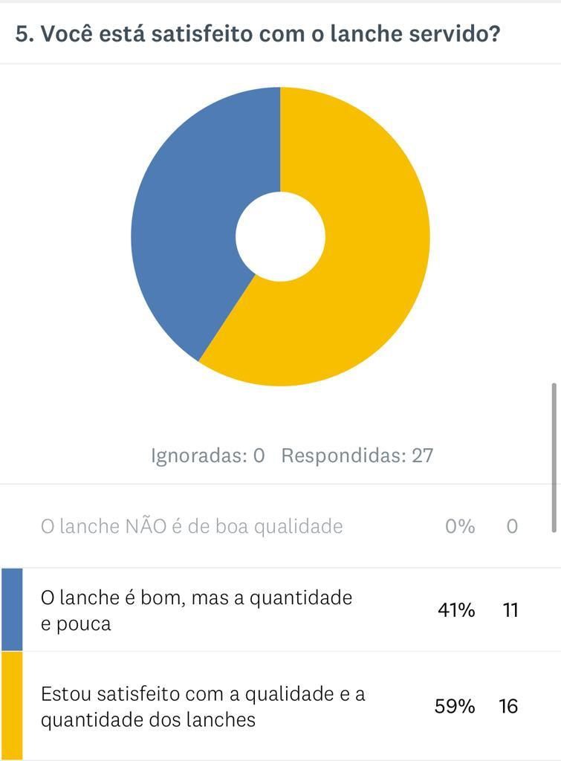
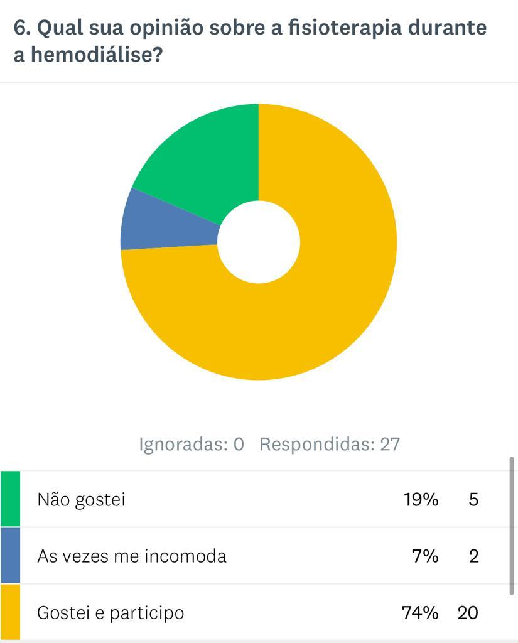
No setor de Hemodiálise, os quesitos atendimento, limpeza, segurança na máquina de Hemodiálise, alimentação, equipe multidisciplinar e satisfação, o índice de satisfação ficou da seguinte maneira: atendimento médico, 56% responderam ótimo, 44% bom, equipe de enfermagem 70% responderam ótimo, 30% bom, em relação ao lanche 41% diz que é bom, mas a quantidade é pouca e 59% estão satisfeito com a qualidade e quantidade, limpeza 100%, segurança na máquina 85% se sentem seguros e 15% se sentem seguros apenas com alguns profissionais, fisioterapia 74% gosta e participa, 7% diz que fica incomodado e 19% não gosta, disponibilidade da equipe multidisciplinar (nutrição, psicologia e assistente social) 93% acha bom e 7% gostaria de atendimento individualizado, satisfação com o cuidado com o paciente100%. Aqui estamos com as avaliações em todos os quesitos com uma boa avaliação, toda a equipe trabalha sempre para oferecer as melhores condições de tratamento para os pacientes.
Análise geral dos resultados da pesquisa de satisfação
Ante os resultados expostos nas tabelas e gráficos, constatou-se que a Policlínica Estadual da Região Nordeste – Posse, vem mantendo o seu alto índice de satisfação com pequenas alterações de um mês para outro, neste mês as avaliações ficaram com um índice geral de aprovação de 88,77% no atendimento e 88% na limpeza, e na hemodiálise as avaliações também ficaram com um bom índice de satisfação, ao contrário do mês passado onde tivemos avaliação ruim em alguns quesitos, este mês a maioria dos quesitos foram bem avaliados. No geral a Policlínica está com ótima avaliação do atendimento, na limpeza e também na hemodiálise, esse é o resultado que buscamos e queremos sempre, ou seja, prestar o melhor serviço da região aos nossos usuários, visando sempre o acolhimento humanizado, eficiente e de qualidade.
Ouvidoria da Policlínica Estadual da Região Nordeste – Posse

A Ouvidoria da Policlínica Estadual da Região Nordeste – Posse, tem por objetivo intermediar a relação usuários e a Gestão, desta forma, garantir que o direito de ambos seja exercido e tratado adequadamente. Têm a atribuição de receber as manifestações encaminhadas pelos usuários da Policlínica e levá-las ao conhecimento de cada responsável pelos setores competentes, para as devidas providências.
Desta forma, todas as manifestações de reclamações, elogios, sugestões e quais que outras que sejam de responsabilidade desta Ouvidoria, são registradas no Sistema OuvidorSuS. Após o devido acolhimento e escuta ao usuário, as manifestações são registradas, analisadas, classificadas, tipificadas e encaminhadas para o setor responsável, que acompanha o desenrolar até o retorno ao cidadão e a finalização da manifestação.
A Ouvidoria da Policlínica Estadual da Região Nordeste – Posse, no mês de novembro registrou 12 manifestações, sendo todas pessoalmente, deste total 08 são elogios 02 solicitações e 02 reclamações. As manifestações de reclamações e solicitações foram enviadas aos setores responsável para as devidas providências, e os elogios encaminhadas para conhecimento. Veja no gráfico a seguir.
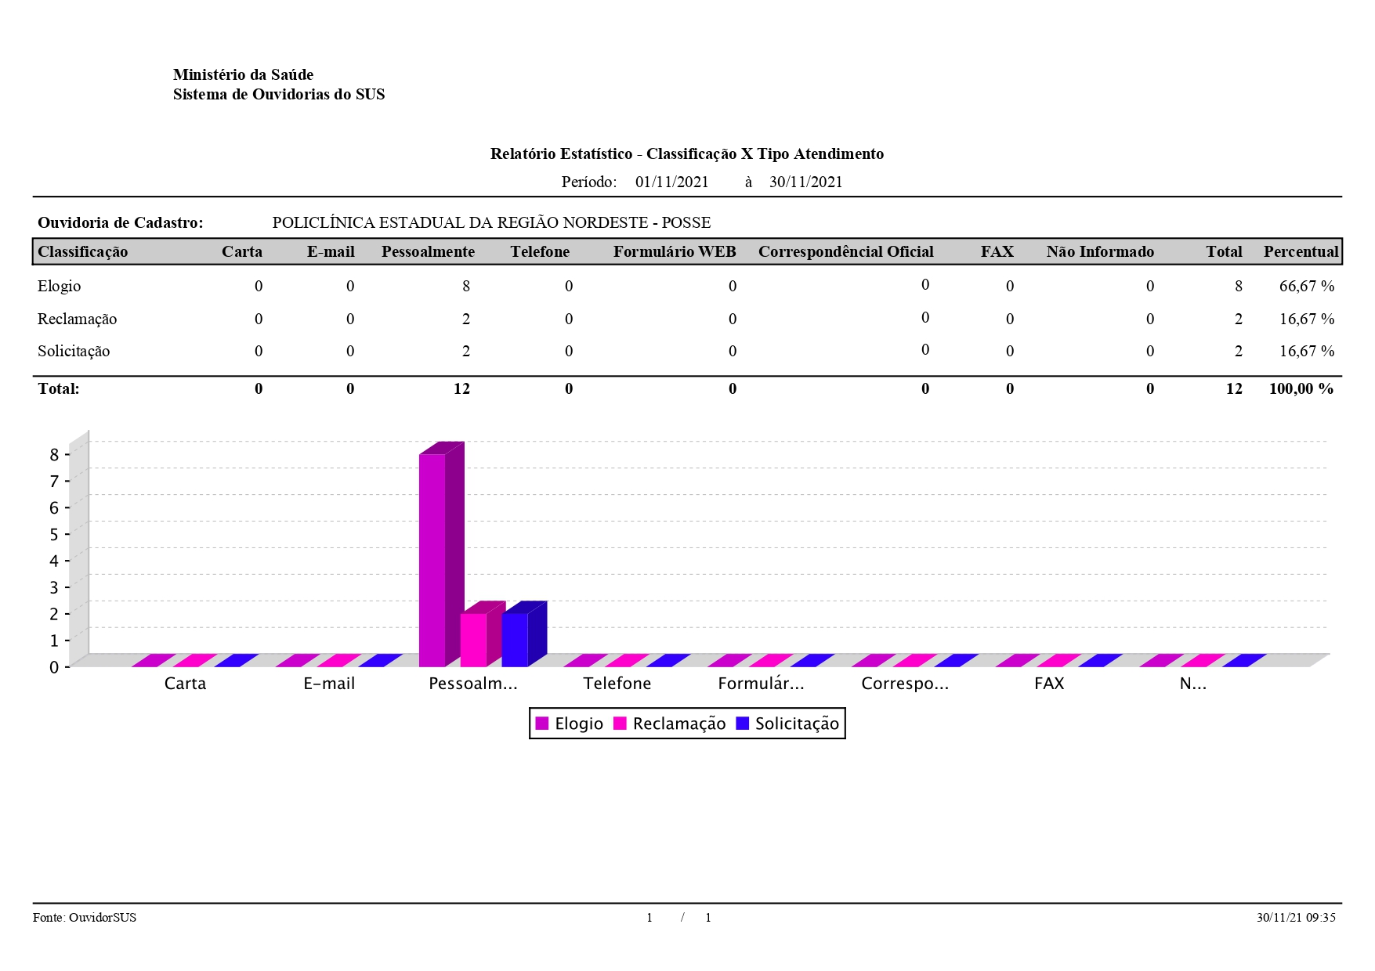
Observando o gráfico, notamos que a maioria das manifestações recebida por esta ouvidoria foram de elogios, o que representa 66,67% das manifestações. Este resultado é o reflexo do resultado da pesquisa de satisfação, onde o índice geral de satisfação ficou com ótima avaliação, ou seja, ficou em 88,77%.
Além da alimentação do Sistema OuvidorSUS, recebemos pacientes que muitas vezes precisam de orientação para dar prosseguimento no atendimento, nestes casos, orientemos os pacientes sobre o que deve ser feito, e em seguida alimentamos o sistema com a disseminação de informação, neste caso não registramos essa informação como manifestação, e sim como informação que foi repassada.
Para aprimorarmos cada vez mais nossos atendimentos, nos dias 17, 18 e 19 a Ouvidora Anisia e o Técnico em ouvidoria Marcos, recebemos capacitação de operacionalização do Sistema OuvidorSUS, na ocasião, além de aprendermos mais sobre o sistema, também foram abordados temas como: qual a função da ouvidoria do SuS como elo entre cidadã e gestão; Ações da ouvidoria na mediação de conflitos, etc.

Anísia Vieira de Barros
Assistente de Ouvidoria

2.2-Relatório das Comissões

2.2.1 - Comissão de Núcleo de Ensino, Pesquisa e Extensão
O Núcleo de Educação Permanente (NEP) da Policlínica Estadual da região Nordeste -Posse tem como finalidades ações educativas com intuito de informar, educar e conscientizar sobre inforamações importantes e relevantes de sáude, seguindo os preceitos da educação continuada, entendendo que este é um complemento à formação do profissional, aperfeiçoando o aprendizado e desenvolvimento de habilidades que serão primordiais para o crescimento do colaborador dentro da empresa e fora dela.
O NEP é constituído por no mínimo 5 (cinco) membros, de caráter multidisciplinar, estes aos quais foram indicados pela Diretoria Geral da Policlínica Estadual da região Nordeste – Posse. Porém pode haver indicação a novos membros por gestores ao qual estes serão submetidos à apreciação e aprovação em reunião colegiada do NEP.
As atribuições deste NEP são: Planejar e executar apoio aos treinamentos realizado na Policlínica Estadual da região Nordeste – Posse e de forma externa. Acompanhar o desenvolvimento dos profissionais, avaliar cada treinamento quanto sua eficácia, eficiência e efetividade na unidade, realizar o Plano Anual de Treinamento da unidade. Estabelecer e aplicar diretrizes de educação continuada, permanente e de extensão na unidade. Ademais cabe ressaltar que este NEP, contém inúmeras outras atribuições e competências inerentes a área educacional (treinamento, formação, capacitação e desenvolvimento).
Os membros que compões este NEP:
- Ana Caroliny gomes – enfermeira
- João Carlos Gondim- Médico
- Diego Mendonza- Médico
- Kamylla Divina Brito
- Cledimar Bispo dos Santos
O presente relatório demonstra as atividades os treinamentos realizados na unidade pelo Núcleo de Educação Permanente - NEPE, locado na Policlínica Estadual da região Nordeste – Posse.
TREINAMENTOS SOLICITADOS NA POLICLÍNICA DE POSSE
TREINAMENTO | PROPOSTA DA DATA | MINISTRANTE | QUANTIDADE PÚBLICO ALVO
Acolhimento | 03/11/2021 | Ana Caroliny Gomes  Enfermeira | 11
Acesso  Venoso Periférico | 16/11/2021 | Thayanne de Souza Silva | 11
TREINAMENTOS REALIZADOS NA POLICLÍNICA DE POSSE
TREINAMENTO | PROPOSTA DA DATA | MINISTRANTE | QUANTOS PARTICIPANTES
Equipamentos de Proteção Individual (EPIs) | 01/11/2021 | Ana Caroliny Gomes  Enfermeira | 19
Programa de Saúde Médico Ocupacional (PCMSO) | 01/11/2021 | Ana Caroliny Gomes  Enfermeira | 19
Ergonomia (NR17) | 01/11/2021 | Ana Caroliny Gomes  Enfermeira | 18
CARGA HORARIA TOTAL DOS TREINAMENTOS REALIZADOS
TREINAMENTO | PROPOSTA DA DATA | QUANTOS PARTICIPANTES | CARGA HORÁRIA TOTAL
Equipamentos de Proteção Individual (EPIs) | 01/11/2021 | 19 | 1 hora
Programa de Saúde Médico Ocupacional (PCMSO) | 01/11/2021 | 19 | 1 hora
Ergonomia (NR17) | 01/11/2021 | 18 | 1 hora

AVALIAÇÃO DE EFICACIA DOS TREINAMENTOS DE AGOSTO/2021
TREINAMENTO | RESULTADO DA AVALIAÇÃO DE EFICÁCIA
Equipamentos de Proteção Individual (EPIs) | Foi demonstrado de forma explicativa sobre a importância do uso do equipamento individual sendo avaliado como eficaz no seu objetivo quanto a compreensão e conscientização dos colaboradores a respeito do uso dos EPIs.
Programa de Saúde Médico Ocupacional (PCMSO) | O treinamento ressaltou como funciona o Programa Médico de saúde Médico ocupacional tendo sua compressão satisfatória.
Ergonomia (NR17) | Treinamento teve intuito de informar da importância das doenças osteomusculares (LER/DORT) e atentar a todos quanto a correção dos movimentos e posturas, inadequadas evitando assim futuras patologias.

Analise Critica: Conforme analisamos as avaliações de eficácia dos treinamentos, correspondem de forma satisfatória.

Plano de ação utilizando o 5W2H para os retestes:
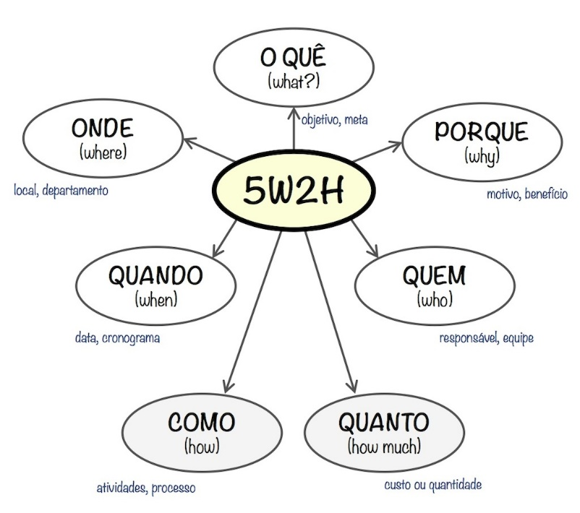

O que? | Por que? | Quem? | Quanto? | Como? | Quando? | Onde?
Reteste – treinamentos de Manuseio de Prontuários de COVID-19 | Treinamento não surgiu efeito esperado pelo Gestor do SAME/FATURAMENTO. | A definir | Não se aplica | Treinamento in loco. | A definir | Policlínica Estadual da Região de Posse.

AÇÕES EDUCATIVAS
AÇÃO EDUCATIVA | DATA | PÚBLICO ALVO | CARGA HORÁRIA TOTAL
Ação educativa voltada para novembro azul | 08/11/2021 | Colaboradores e pacientes | 1 hora
Dinâmica de conscientização do câncer de próstata (Quebra de Mitos) | 18/11/2021 | Colaboradores | 30 minutos
Doação de sangue  Palestra de conscientização sobre doação de Sangue | 25/11/2021 | Colaboradores e pacientes | 30 minutos
Educação e conscientização a respeito da vacinação | 29/11/2021 | Colaboradores | 1 hora

DESENVOLVIMENTO DA REUNIÃO
Diante à reunião mensal in loco (Policlínica Posse) que aconteceu no dia 30 de novembro de 2021:
Foi discutido junto ao NEP sobre as demandas de cursos a serem ofertadas aos colaboradores da Policlínica de Posse, levando em consideração a área de atuação com intuito de aprimorar e ampliar o conhecimento dos mesmos.
Durante todo o mês de dezembro será realizado, ações referentes ao dezembro Vermelho: Campanha Nacional de Prevenção ao HIV/Aids e outras Infecções Sexualmente Transmissíveis. campanha instituída pela Lei nº 13.504/2017, marca uma grande mobilização nacional na luta contra o vírus HIV, a Aids e outras IST (infecções sexualmente transmissíveis), chamando a atenção para a prevenção, a assistência e a proteção dos direitos das pessoas infectadas com o HIV.

CONSIDERAÇÕES FINAIS
Conforme relatório do mês de novembro/2021, o Núcleo de Ensino e Pesquisa está realizando suas atividades de treinamentos e palestras, e disponibilizando cursos para aperfeiçoamento dos colaboradores, no intuito da educação continuada.
Entendemos que existe a necessidade de ofertar um maior número de treinamentos e cursos, porém ressalta-se a falta de tempo livre dos mesmos, devido ao fluxo de atendimento.
________________________________________
Enf. Ana Caroliny Gomes
COREN GO 474.424

2.2.2 - Comissão de Núcleo de Segurança do Paciente
No mês de novembro, o NSP não houve notificações de acidentes e eventos adversos na unidade e no sistema NOTIVISA.
Ocorreu reunião no mês de outubro e foi identificado, no setor de Endoscopia/Colonoscopia, que a campainha do acionamento da equipe em caso de intercorrência com o paciente já estava com seu devido reparo sido concluído e funcionando no setor.
_______________________________________
Kamylla Divina Brito do Carmo
COREN GO 611.806

2.2.3 - Comissão de Serviço de Controle de Infecção Relacionada a Assistência à Saúde
No mês de novembro, o Serviço de Controle de Infecção Relacionada a Assistência à Saúde não notificou nenhum caso e nenhum afastamento de colaboradores pelo COVID 19.
Na farmácia houve a dispensação de vancomicina 500mg para três pacientes do serviço de hemodiálise, sendo que um apresentou infecção urinaria e os outros dois apresentaram infecção no ostio de inserção de cateter, não sendo necessário retirar o mesmo, apenas cuidados mais específicos como uso de antibióticos e curativos.
No serviço ambulatorial não houve, até a presente data, nenhum curativo e nenhum procedimento invasivo (pequena cirurgia).
________________________________________
Enf. Kamila Timo Oliveira Mesquita
Coordenadora RT de Enfermagem
COREN GO 497.190

2.2.4 - Comissão de Gerenciamento de Resíduos de Saúde
No mês de novembro, a empresa responsável pela coleta de resíduos, coletou um total de 658,700 kg de resíduos, sendo:
Tipo A: 635,750 kg
Tipo E: 22,950 kg
Isso mostra que no mês referente, houve uma quantidade maior de produção de resíduos de saúde, ao mês anterior. Não houve coleta de resíduos tipos B no mês de novembro.
Não houve nenhuma notificação de intercorrência com a produção ou coleta desses resíduos.
______________________________________
Cledimar Bispo dos Santos
Técnico de Segurança do Trabalho

2.2.5 - Comissão de Ética Multiprofissional
Aberta a pauta da reunião, presente todos os que compõem a Comissão. Dada a palavra a cada profissional, foi verificado que não houve nenhuma demanda/notificação quanto a pratica dos profissionais da equipe que envolva questões éticas.
Na oportunidade, foi discutido sobre o novo modelo de atendimento que será implantado na unidade – “Atendimento Global”, onde contará com participação dos profissionais da equipe multidisciplinar, salientando assim a importância do sigilo ético e a importância do atendimento humanizado para com os usuários.

_______________________________________
Jaqueline Alves de Sousa
Presidente da Comissão de Ética Multiprofissional

2.2.6 - Comissão de Avaliação de Análise de Revisão de Prontuários Médicos
Os prontuários médicos da Policlínica Estadual da Região Nordeste Posse, são avaliados mensalmente sob a óticade 02 indicadores:
Indicador 01: Avaliação mensal dos 05 CID´s ( Classificação Internacional de Doenças ) maisutilizados nos prontuários ambulatoriais da Policlinica Regional – Unidade de Posse. *
*Exceto o CID Z000
Indicador 02: Avaliação mensal do número de prontuários de atendimento com CID Z000.
Foram avaliados um total de 5.153 prontuários ambulatoriais referentes ao período de 01/11/2021 a 30/11/2021.

Resultados do indicador 01:
n
CID | Descrição do CID | Número de registros encontrados | Percentual em relação ao total de Pro tuários
M548 | Outra Dorsalgia | 99 | 1,92 %
M544 | Lumbago com Ciatica | 273 | 5,3 %
N180 | Doença Renal em Estágio Final | 335 | 6,5 %
M255 | Dor Articular | 159 | 3,09 %
M625 | Perda e Atrofia Muscular não classificadas em outra parte | 165 | 3,76 %
Conclusão do indicador 01: O CID N180 foi o mais utilizado na Policlínica Estadual da Região Nordeste Posse no mês de novembro de 2021, com 335 registros encontrados, perfazendo um total percentual de 6,5% em relação ao total de prontuários ambulatoriais registrados.
Resultados do indicador 02:
Total de prontuários de Atendimento com  CID não informado | Percentual em relação ao total de  Prontuários
Este indicador não se refere aos atendimentos médicos. O sistema MV não permite abertura de prontuário médico sem indicação do CID. Portanto o indicador foi excluído da avaliação de prontuários médicos e foi aberta junto a gerência médica investigação acerca da origem dos atendimentos sem CID informado provavelmente oriundos da equipe multidisciplinar.
Resultados do indicador 03:
Total de prontuários de Atendimento com  CID Z000 – EXAME MEDICO GERAL | Percentual em relação ao total de  Prontuários
199 | 3,86 %
Conclusão do indicador 03: O total de prontuários de atendimento ambulatorial com CID Z000 perfaz um quantitativo percentual de 199 prontuários avaliados com 3.86% de prontuários registrados em relação ao total de atendimentos ambulatoriais no mês de novembro 2021.
Houve queda percentual relevante em relação ao mês anterior.
Os dados deram origem ao direcionamento para educação continuada junto ao corpo clínico.
__________________________________________
Dr. João Carlos Gondim Magalhães
Diretor Técnico Médico
CRM - GO 23.584

2.2.7 - Comissão de Proteção Radiologia
No mês de novembro, foram sanadas as exigências dos técnicos da SUVISA.
O setor de Imagens encontra-se dentro das normas exigidas, pelos órgãos competentes e pelas normas da empresa.
Não houve nenhuma intercorrência relacionada a proteção radiológica no mês de novembro. Todos os profissionais estão em uso adequado de EPIs.
______________________________________
Fábio Pires Campos
Setor de Radiologia

2.2.8 - Comissão de Farmácia e Terapêutica
No dia 29 de novembro de 2021 às 14 horas a Comissão de Farmácia e Terapêutica, composta pelos seguintes membros: Tauana Luiza Echer – Farmacêutica, Kamila Timo Oliveira Mesquita – Coordenadora de Enfermagem e Igor Valente Teixeira – Almoxarife; se reuniu na Sala de Reunião - Administração para tratar de assuntos pertinentes da Comissão.
A Farmacêutica apresentou os números de pacientes atendidos no mês de outubro do Programa de Medicamentos do Componente Especializado Juarez Barbosa:
- Abertura de novos processos: 08
- Renovação de Processos: 50
- Inclusão de medicamentos: 06
- Acompanhamento de processo: 05
- Alterações de medicamentos: 01
- Dispensação de medicamentos: 218
A Farmacêutica apresentou também o número atual de processos ativos do Programa de Medicamentos do Componente Especializado Juarez Barbosa na Policlínica Estadual da Região Nordeste - Posse, que até o momento são 282.
Além dos Medicamento do Componente Especializado Juarez Barbosa foi informado sobre o Inventário de final de ano que será realizado na Farmácia e no Almoxarifado entre os dias 20 e 22 de dezembro e que neste período não poderá ser dispensado nada em ambos os setores, desta forma será avisado para os colaboradores se organizarem para repor o estoque dos demais setores antes destas datas.
__________________________________________
Tauana Luiza Echer
Farmacêutica CRF/GO: 14852

2.2.9 - Comissão Interna de Prevenção de Acidente
No mês de novembro não houve ocorrência de nenhum acidente de trabalho na unidade.
Durante a reunião da CIPA do referido mês, foi solicitado o tapede do Hall de Entrada que está gasto e com dobras nos cantos, o que pode ocasionar queda. O ponto eletrônico que fica no Hall de Entrada, estava com infiltração, a água da chuva escorria pela parede até o relógio de ponto, já foi verificado e consertado.
Terminamos a reunião com o convite para que a Cipa promova uma palestra referente ao câncer de pele (Dezembro Laranja).
__________________________________________
Fabrícia Launa de Castro e Silva
Presidente da CIPA

2.2.10 - Comissão de Verificação de Óbito
Em reunião os membros que compõem a Comissão de Verificação de óbito da Policlinica Estadula da Região Nordeste – Posse, verificou que não houve nenhuma ocorrência quanto á óbito na Unidade no mês de novembro/2021.
________________________________________
Jaqueline Alves de Sousa
Presidente da Comissão de Ética Multiprofissional

3-Atividades Realizadas No Mês
Reunioes, eventos,comemorações

Reunioes, eventos, comemorações realizadas na Policlinica Estadual da Região Nordeste – Posse.

Objetivo:
Todas essas campanhas servem de alerta tanto para prevenção das doenças, quanto para abertura de debates sobre elas, conscientização e educação do público e troca de experiência entre as pessoas. Ou seja, reflete no cuidado com a saúde no dia-a-dia da população.

Programação/Conteúdo:
Treinamento e oriêntações sobre o uso correto de EPI’s
  - Realizado dia 01 de Novembro
  - Inicio ás 02:05 termino ás 15:10
  - Publico Alvo: Todos colaboradores.
  - Uso correto de EPI’s mascaras, luvas, capote,touca e protetor facial.
A Policlínica Estadual da Região Noroeste – Posse realizou uma Capacitação e Treinamento e orientações de uso correto de EPI’s aos colaboradores desta unidade de saúde a fim de evitar possíveis acidentes de trabalho. A ação foi organizada e ministrada pelo Técnico em Segurança do Trabalho; Cledimar Bispo dos Santos.

Registro
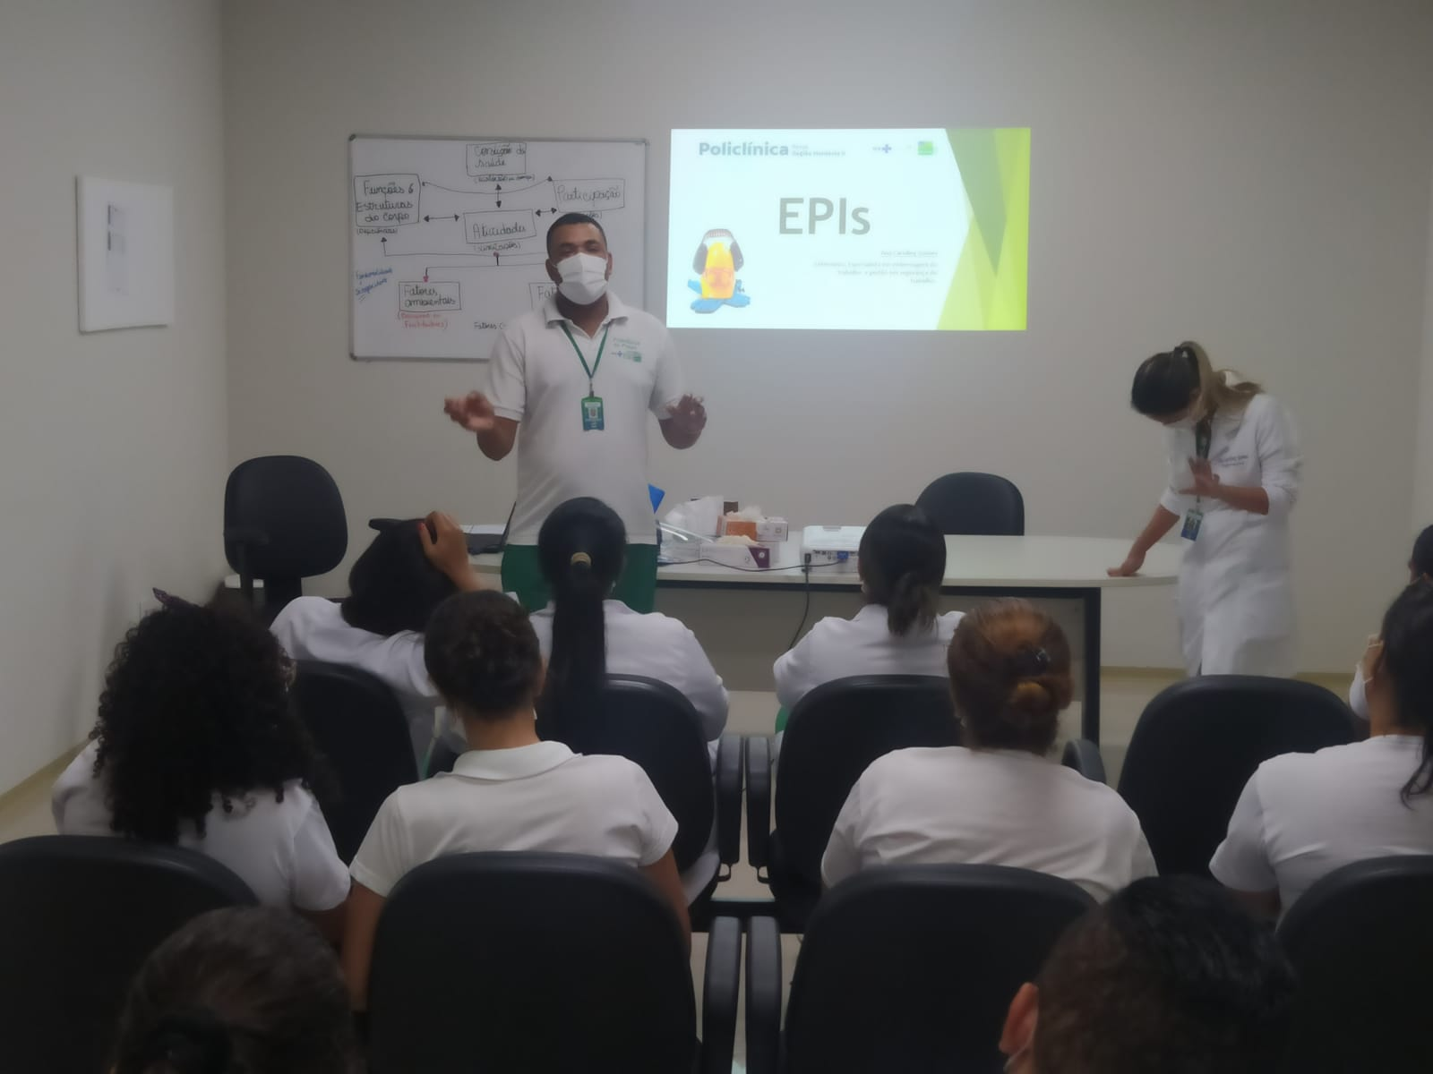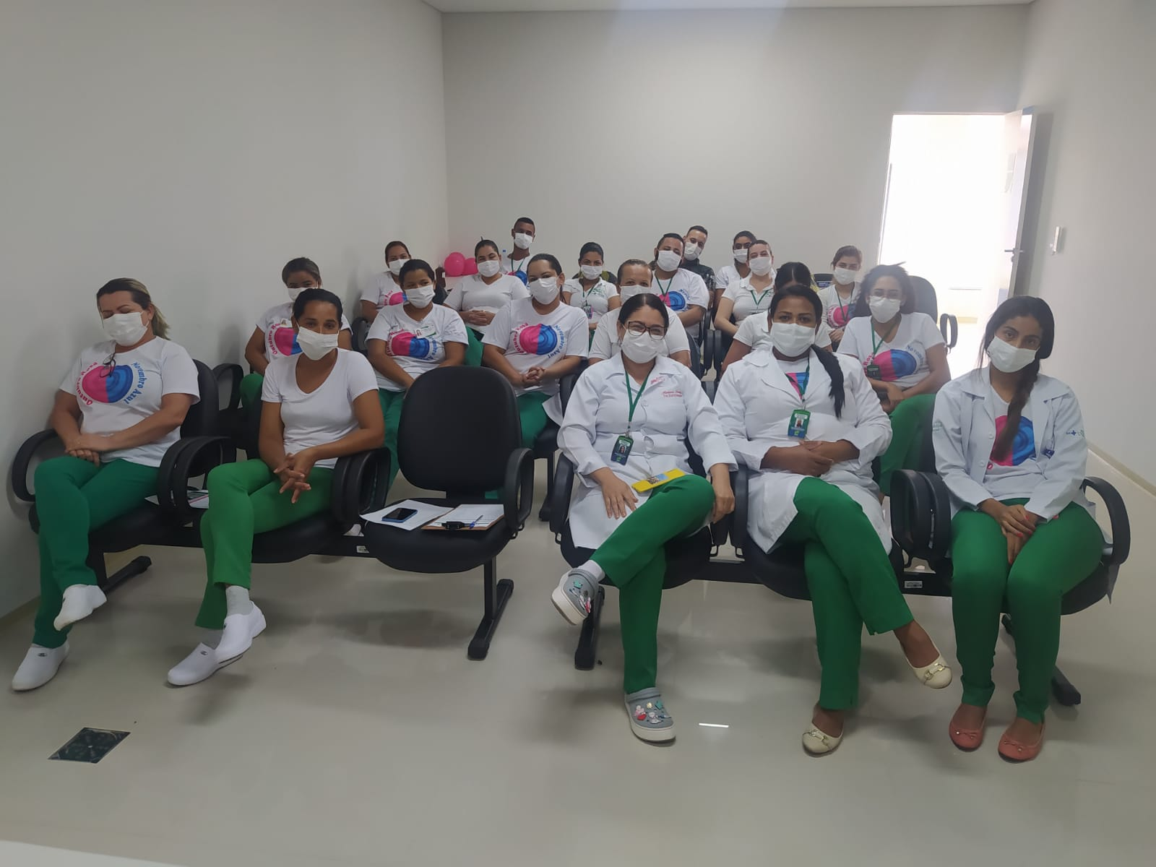

Programação/Conteúdo:
Palestra e orientações sobre a importância do PCMSO

  - Realizado dia 01 de Novembro
  - Inicio ás 15:15, término ás 16:00
  - Publico Alvo : Todos colaboradore

A Policlínica Estadual da Região Nordeste – Posse realizou Palestra e orientações sobre a importância do Programa de Controle Médico de Saúde Ocupacional – PCMSO que é uma importante ferramenta para a preservação da saúde dos colaboradores da Policlínica para evitar acidentes de trabalho. A ação foi organizada pelo Técnico em Segurança do Trabalho Cledimar Bispo dos Santos pelo Ministrada pela Enfermeira do Trabalho Ana Caroliny Gomes.

Registro
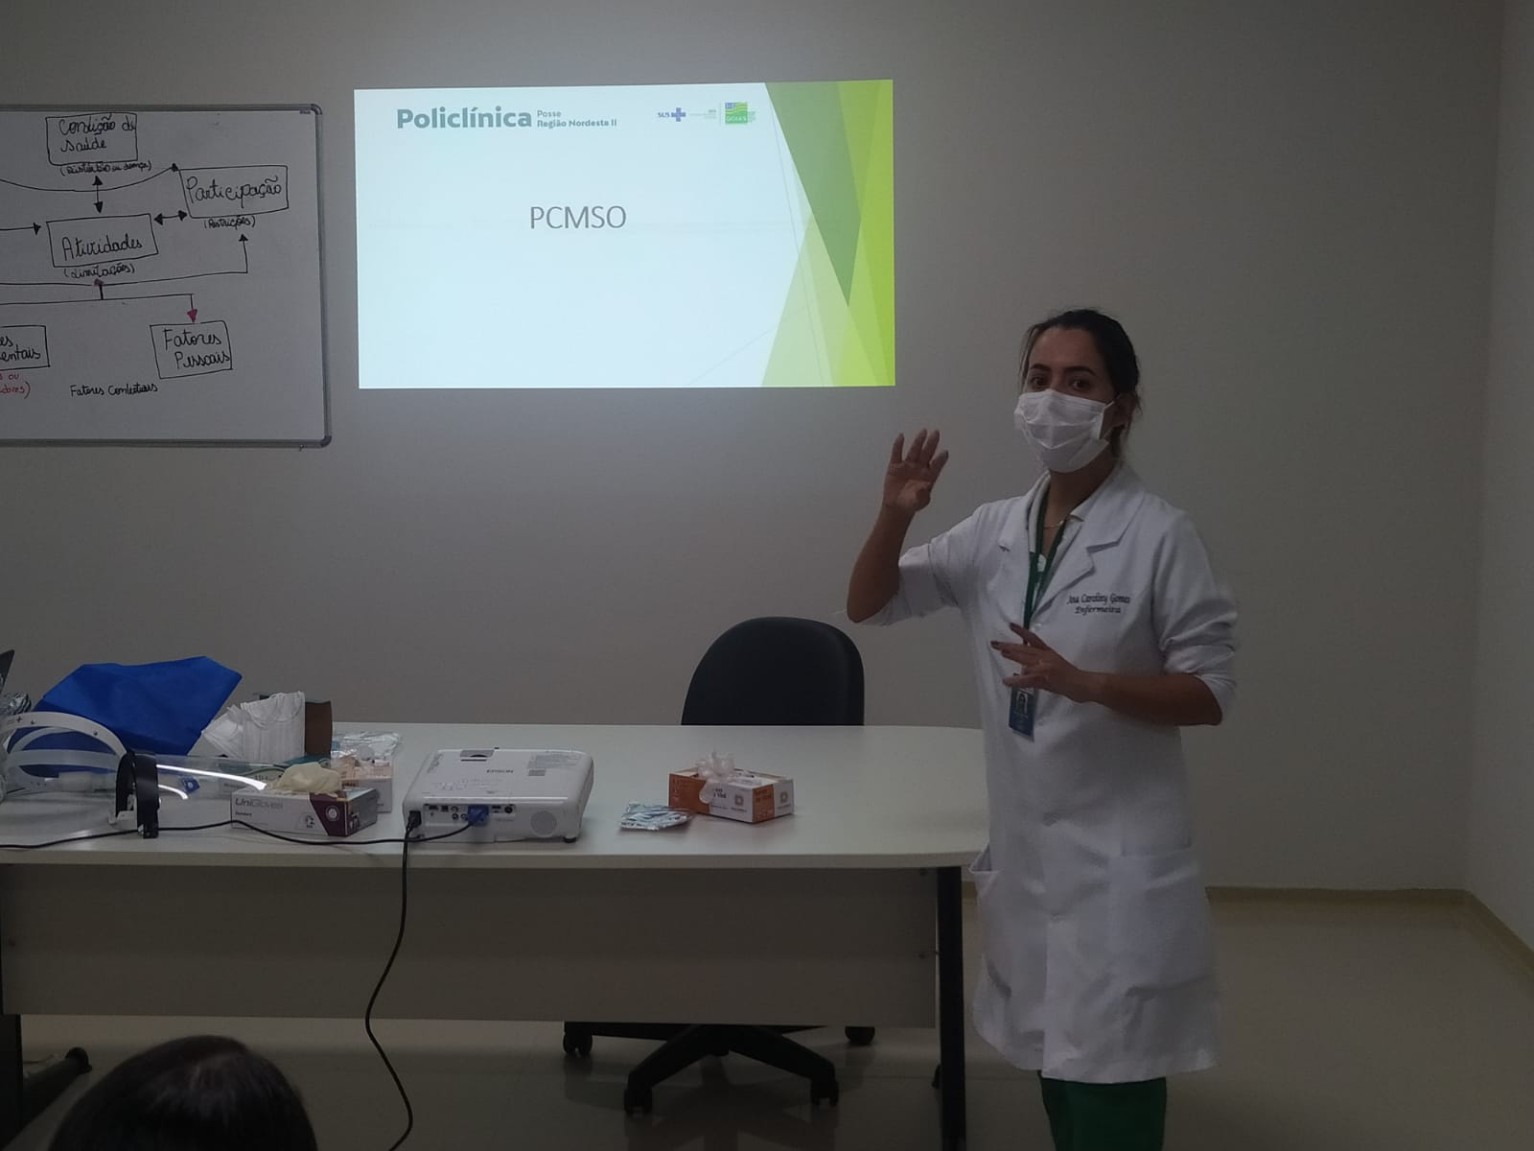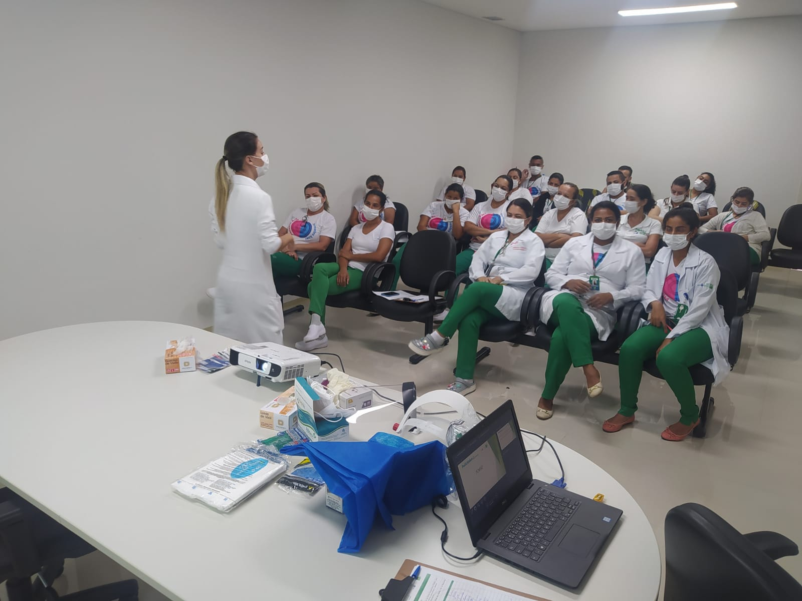

Programação/Conteúdo:
Palestra e orientações de Ergonomia NR-17
- Realizada dia 01 de Novembro
- Inicio as 16:10, termino as 17:00
- Publico Alvo : Todos colaboradore
A Policlínica Estadual da Região Nordeste – Posse realizou no dia 01 de Novembro, uma Palestra e orientações de Ergonomia NR-17 com o objetivo capacitar os trabalhadores para identificar possíveis problemas ergonômicos bem como os fatores de risco relacionados à Ergonomia no ambiente de trabalho, visando estabelecer parâmetros que permitam a adaptação das condições de trabalho às características psicofisiológicas dos trabalhadores, de modo a proporcionar um máximo de conforto, segurança e desempenho eficiente no ambiente de trabalho.. A ação foi organizada pelo Técnico em Segurança do Trabalho Cledimar Bispo dos Santos pelo Ministrada pela Enfermeira do Trabalho Ana Caroliny Gomes.

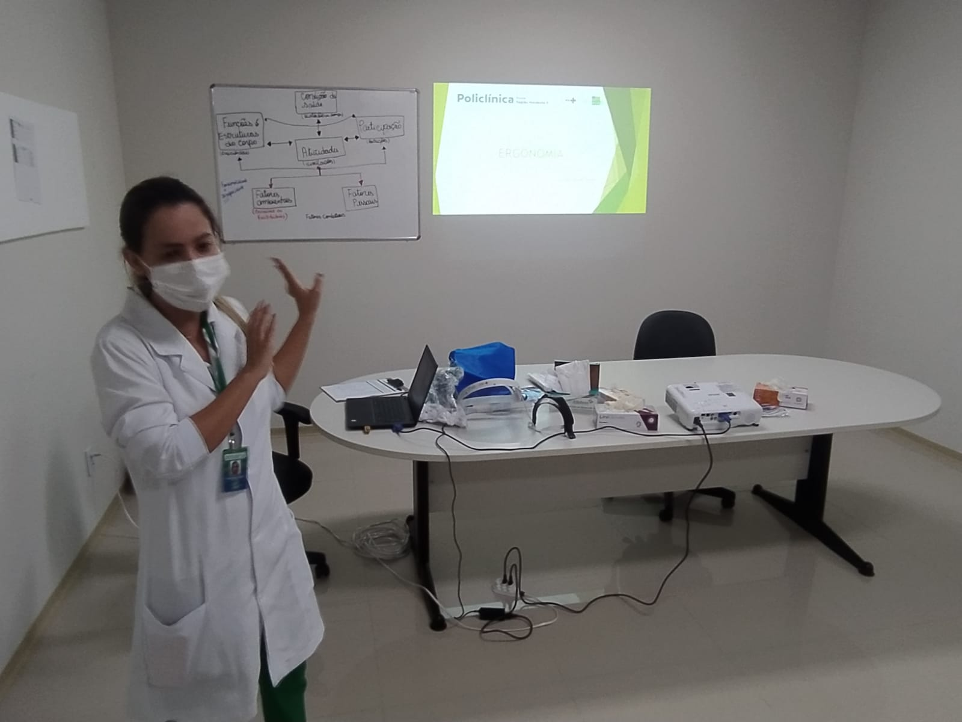
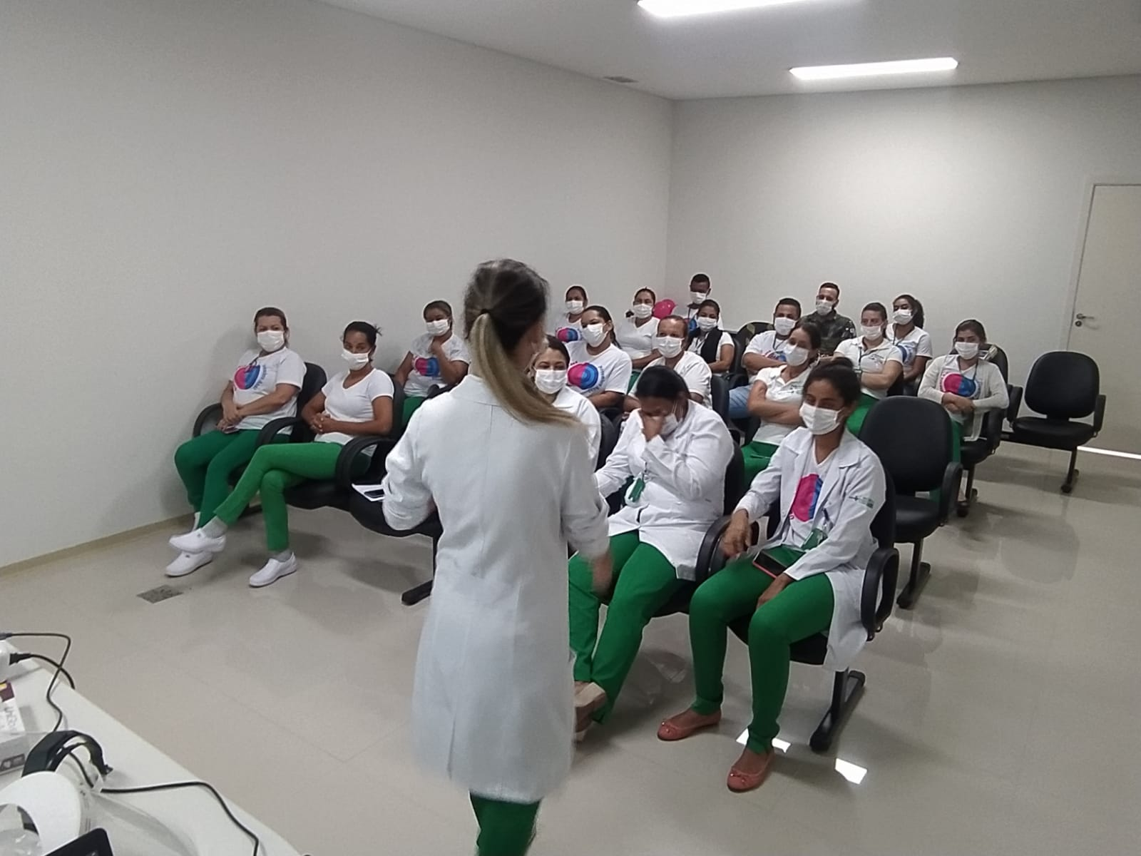
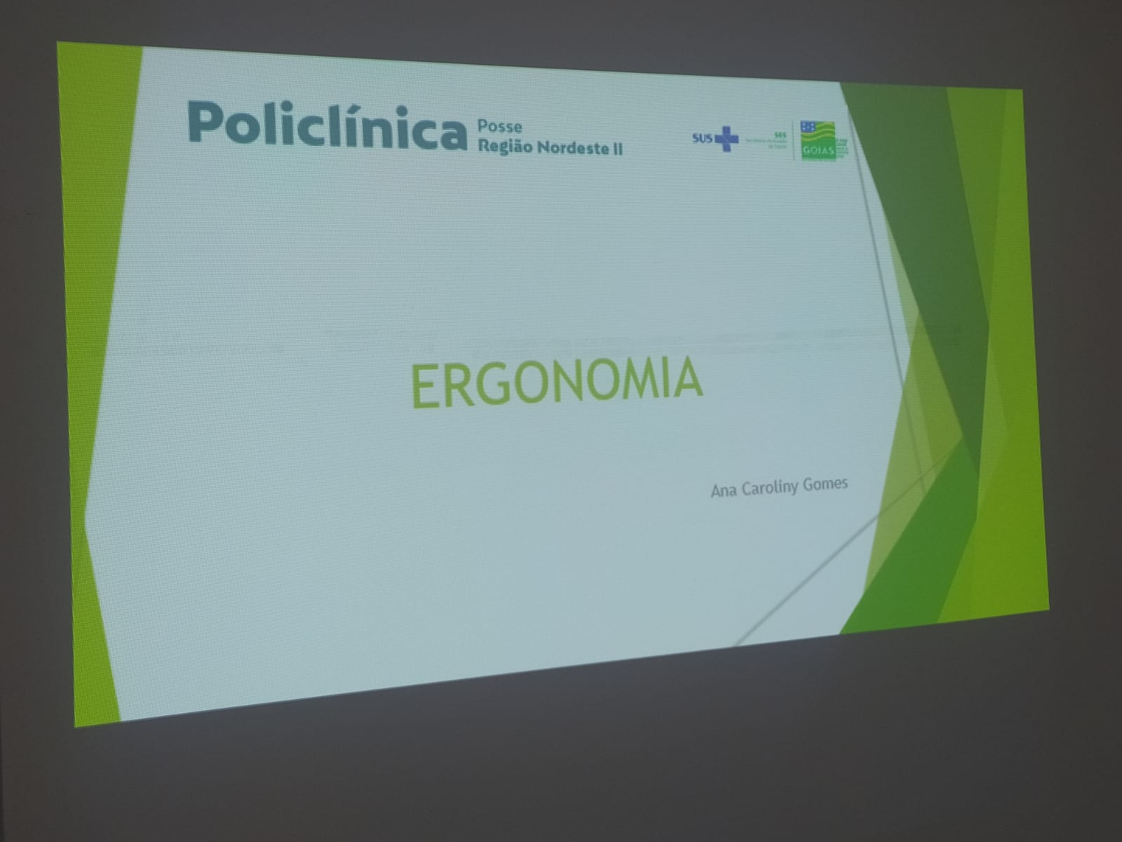
Registro

Programação/Conteúdo:
Novembro Azul
- Realizada dia 08 de Novembro
- Inicio as 10:00, termino as 11:05
- Público Alvo : Todos colaboradore
- Palestra e orientações sobre o câncer de Próstata.
A Policlínica Estadual da Região Noroeste – Posse realizou uma Palestra sobre novembro azul, palestra para conscientizar e orientar sobre os cuidados com a saúde masculina, abordando a importância dos exames preventivos e o autoconhecimento na luta contra o câncer de próstata. A ação foi organizada pela Equipe Multidisciplinar (Anna Karolina Rodrigues e Silva - Psicóloga, Daniela Schuh Valente – Fisioterapeuta, Dieime Darck Pimentel da Silva – Fonoaudióloga e Jaqueline Alves de Sousa – Assistente Social) e ministrada pelo Médico Bruno Lelistcew Bela Cruz - Urologista

Registro
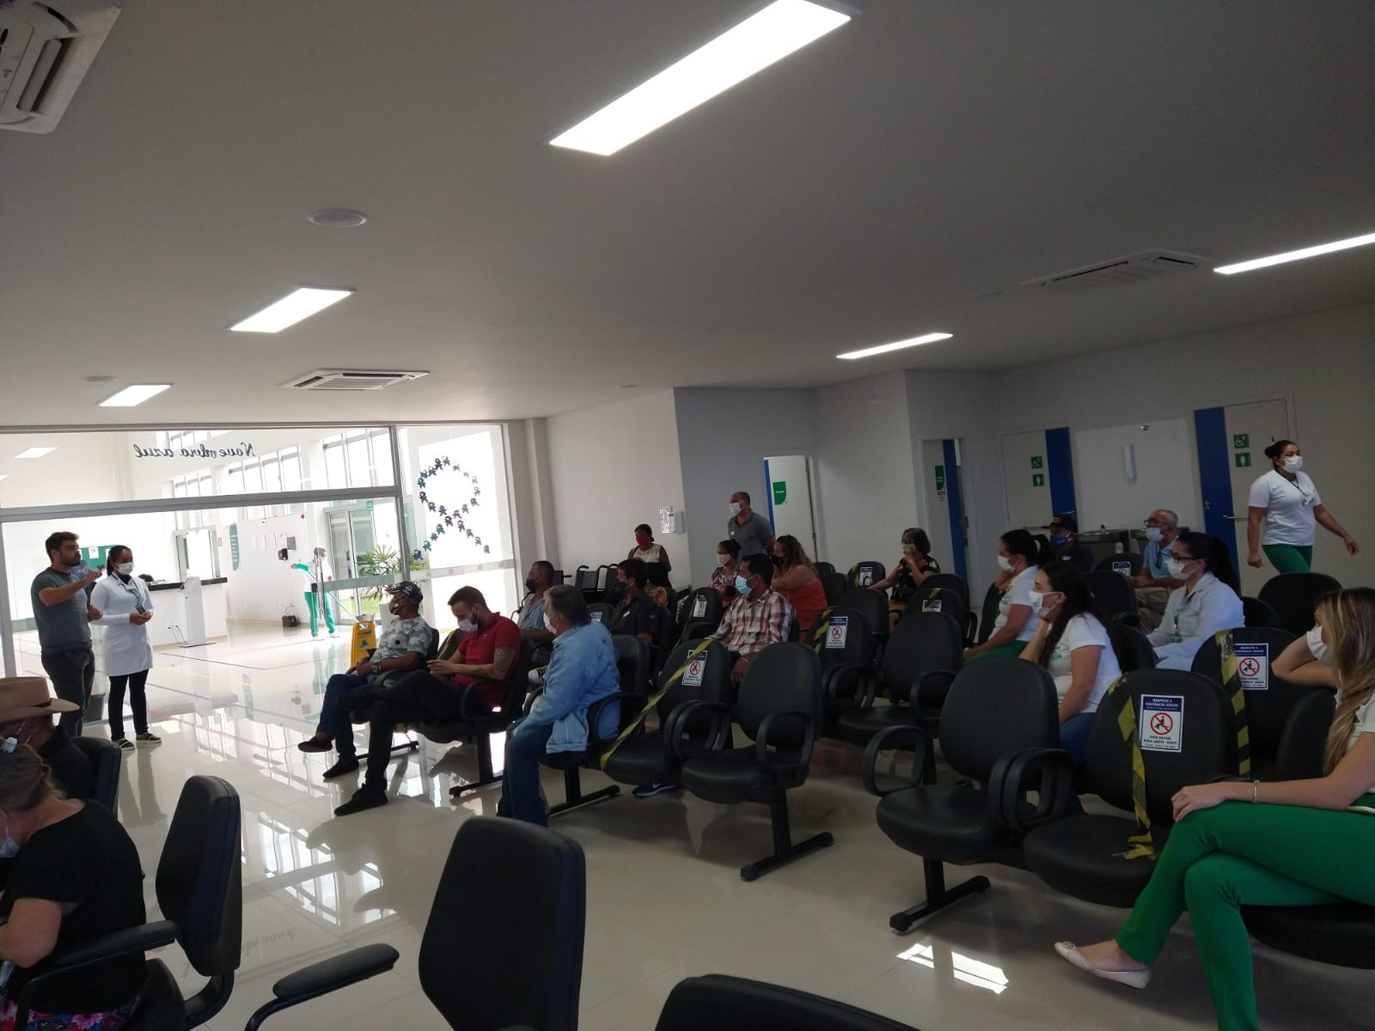
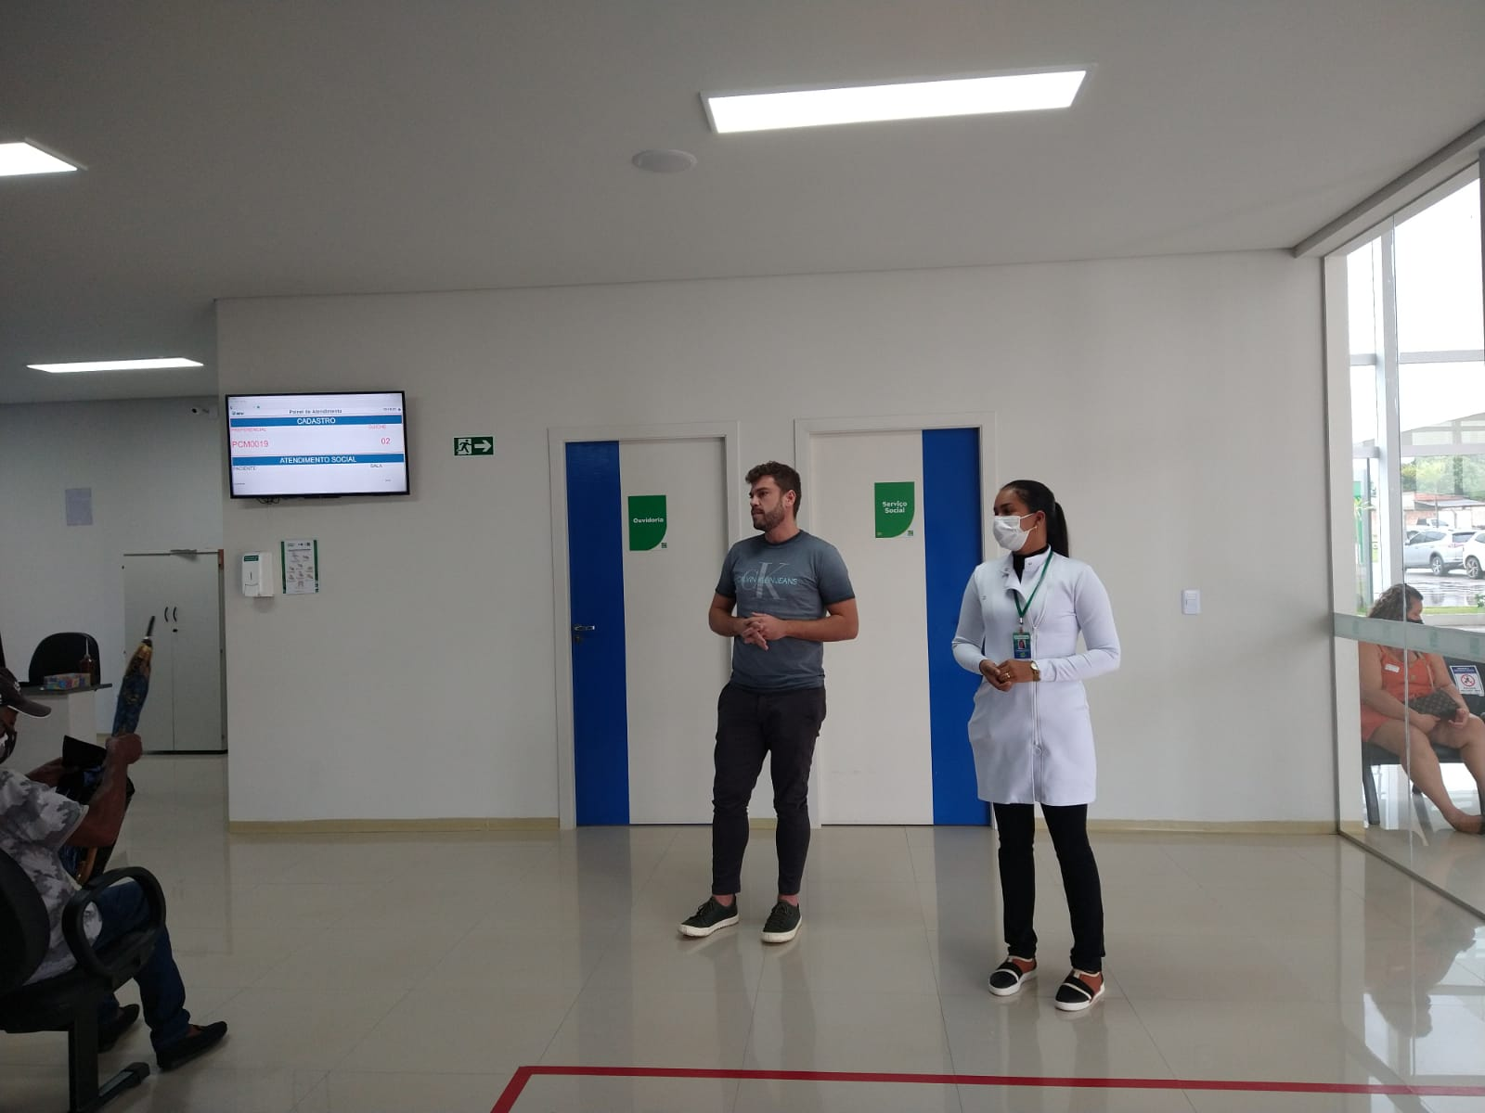
Programação/Conteúdo:
Musica Terapia para os pacientes
- Realizado dia 11 de Novembro
- Início 13:30 termino 14:15
- Público Alvo: Pacientes da Policlínica junto com os da Hemodiálise

A Policlínica Estadual da Região Noroeste – Posse realizou uma Musica terapia uma ação em comemoração ao dia internacional da qualidade do atendimento ao cliente com música para os pacientes nesta unidade de saúde. O obejtivo de trazer a música até a unidade é uma ação que aumenta a motivação, autoestima e tira o desfoco patologico dos pacientes quando eles são envolvidos pela ação. A ação teve resultado muito satisfatório, onde os pacientes que aguardavam atendimento relataram se emocionar ao escutar as músicas tocadas, pois a música ativa as memórias boas do passado. A ação foi organizada pela Equipe Multidisciplinar Daniela Schuh Valente – Fisioterapeuta e Jaqueline Alves de Sousa – Assistente Social e ministrada pelo Cantor Charlles Valente.

Registro
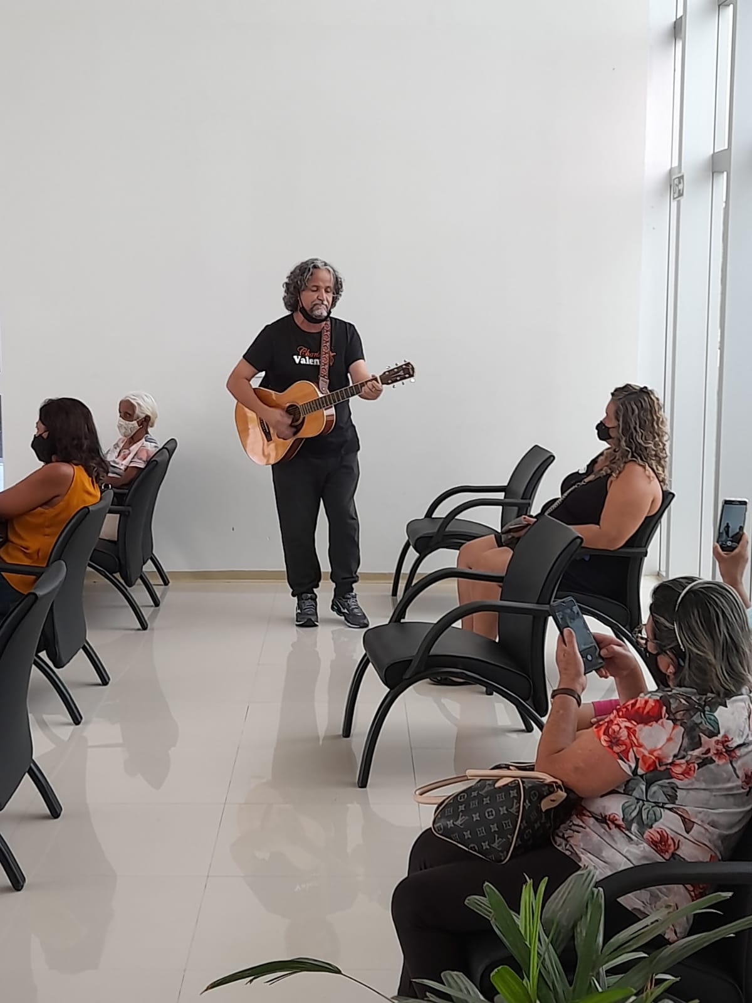
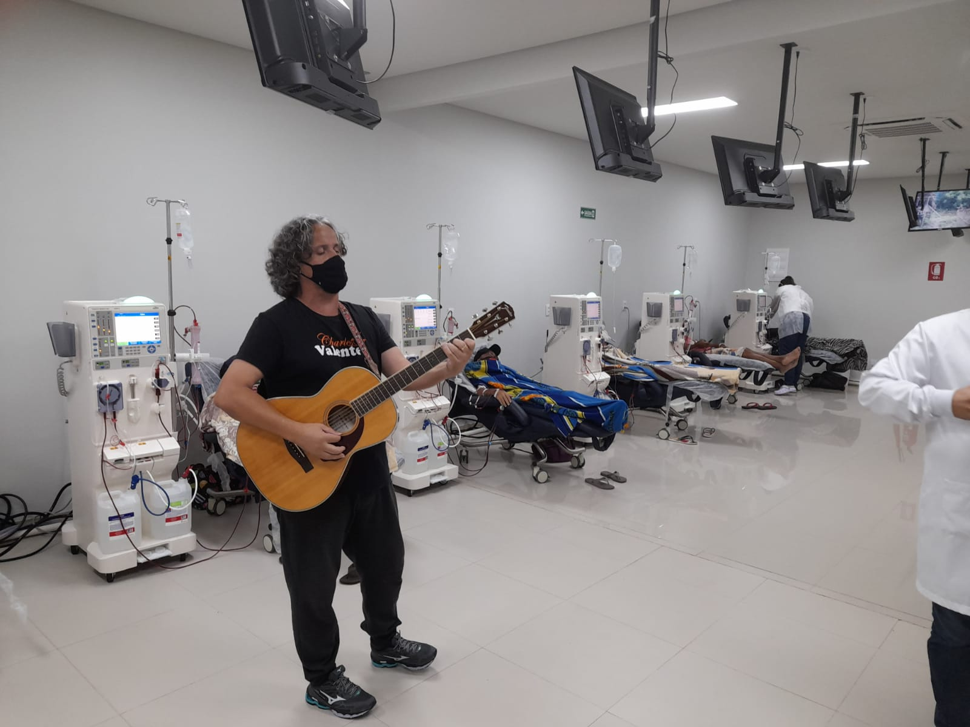
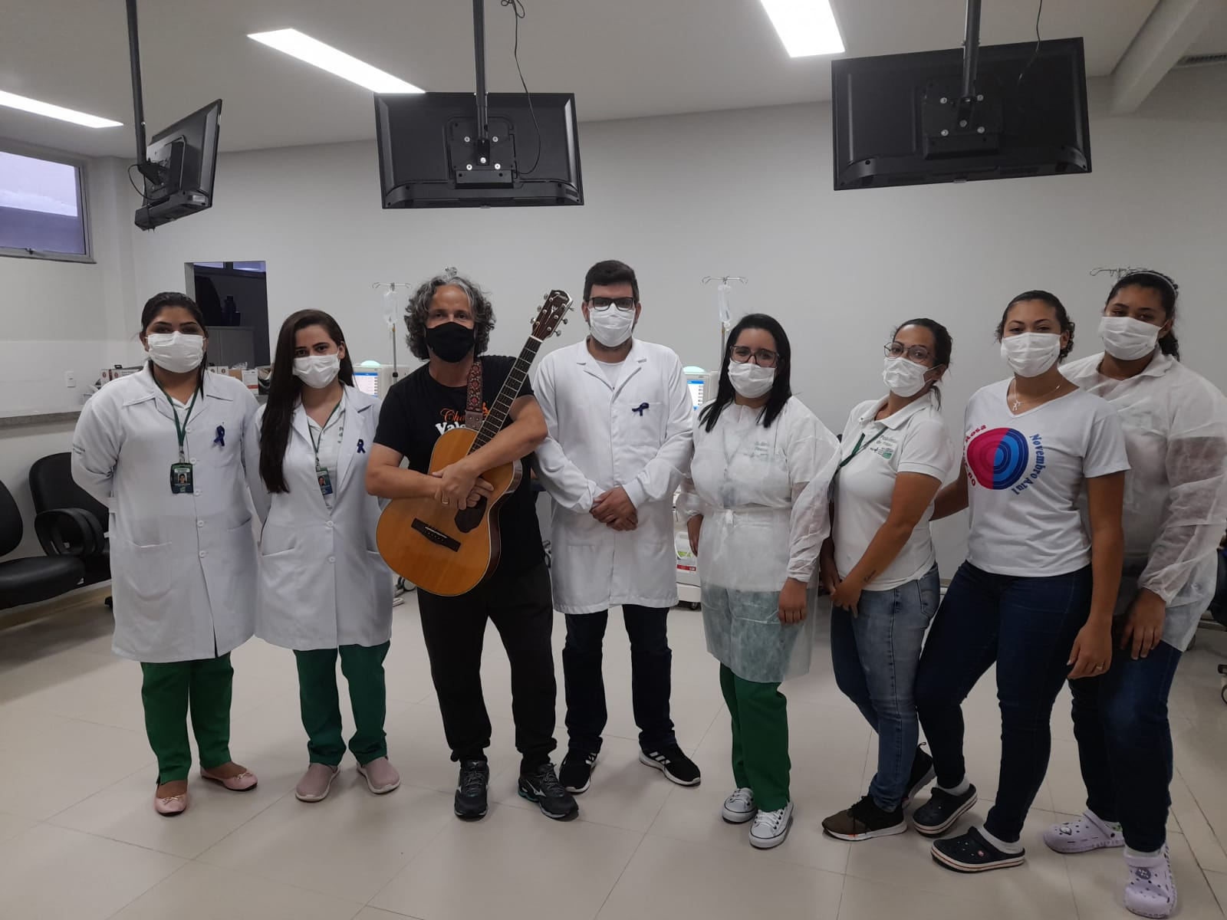
Programação/Conteúdo:
Novembro Azul

- Realizada dia 18 de Novembro
- Inicio ás 14:00, término ás 14:50
- Publico Alvo: Todos Colaboradores interno
- Dinamica sobre o Câncer de Prostata
A Policlínica Estadual da Região Noroeste – Posse realizou uma dinâmica de conscientização quanto ao câncer de prostata, quebra de mitos ao tema, reforçar a orientação sobre a importância do diagnóstico precoce. A ação foi organizada e ministrada pela Equipe Multidisciplinar Daniela Schuh Valente – Fisioterapeuta e Jaqueline Alves de Sousa – Assistente Social.

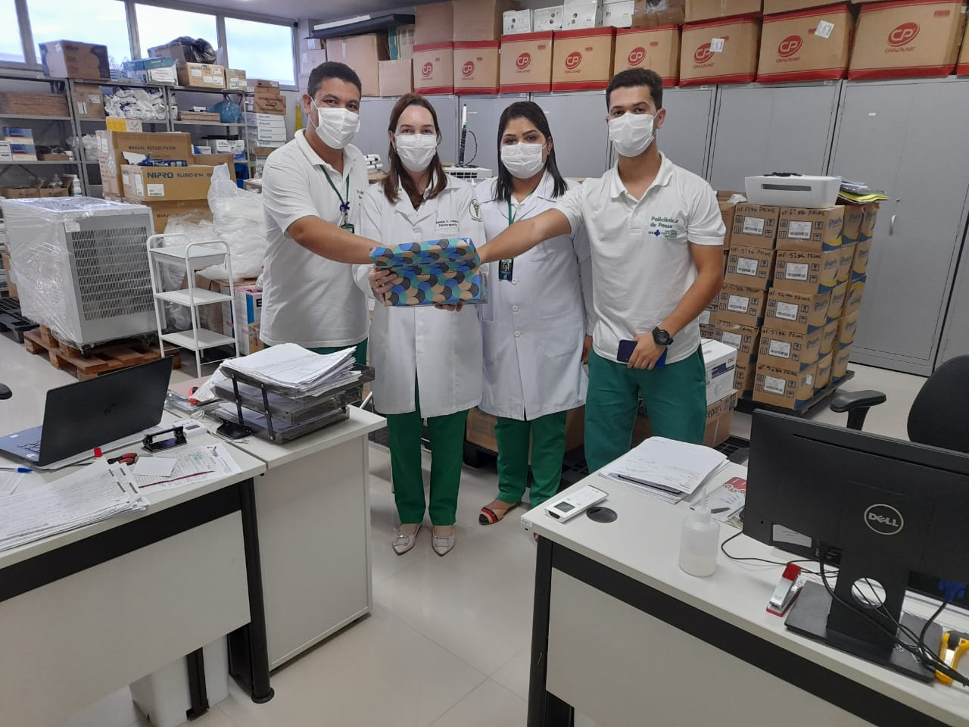
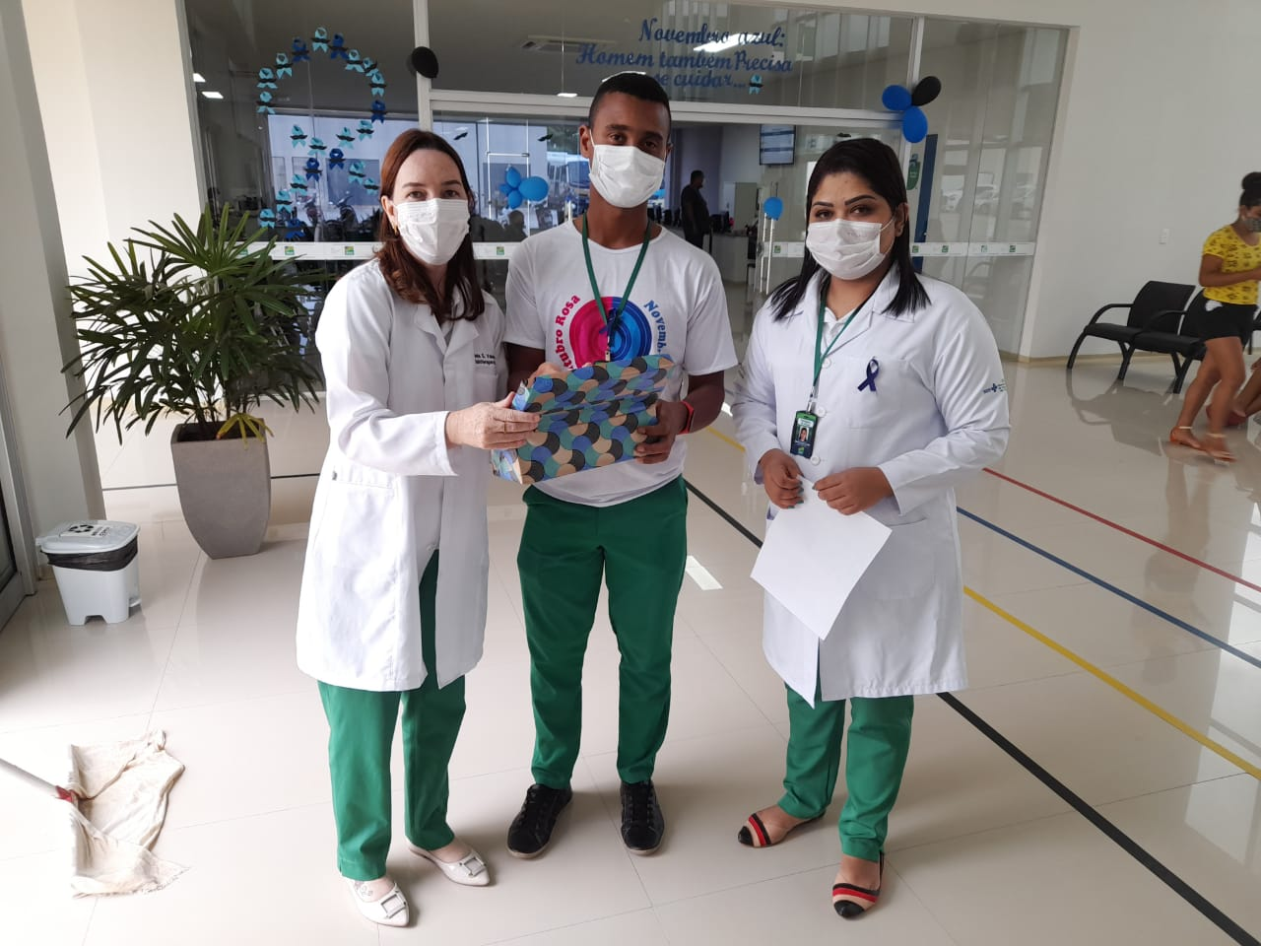
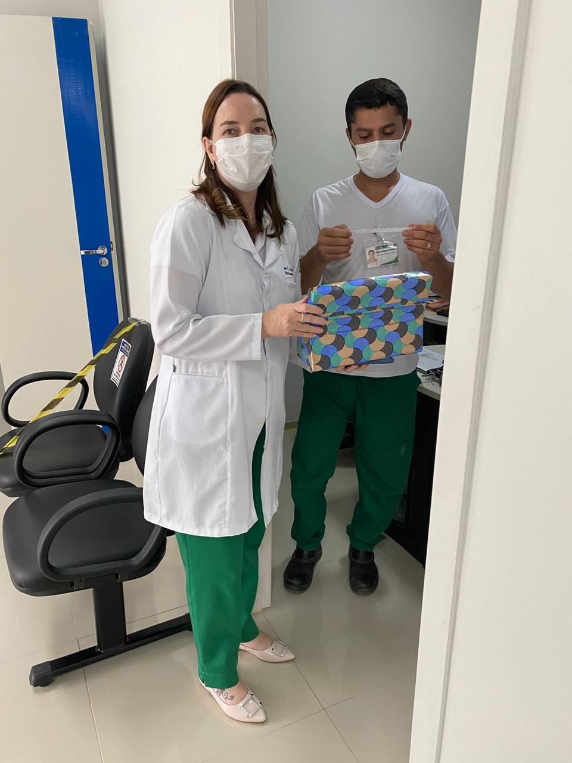
Registro

Programação/Conteúdo:
Novembro Azul
- Realizada dia 25 de Novembro
- Inicio ás 14:30, término ás 15:00
- Público Alvo: Pacientes e colaboradores
- Palestra sobre o dia internacional de doação de sangue dia 25 de Novembro

A Policlínica Estadual da Região Noroeste – Posse realizou uma Palestra para aos pacientes e colaboradores sobre a importância do dia 25 de novembro o dia internacional do doador de sangue, onde o sangue funciona como um transportador de substâncias de extrema importância para o funcionamento do corpo e não pode ser substituído por nenhum outro líquido. Por este motivo a doação é tão importante. A ação foi organizada e ministrada pelo profissional Luiz Eduardo Veras – Enfermeiro da Hemodialise.

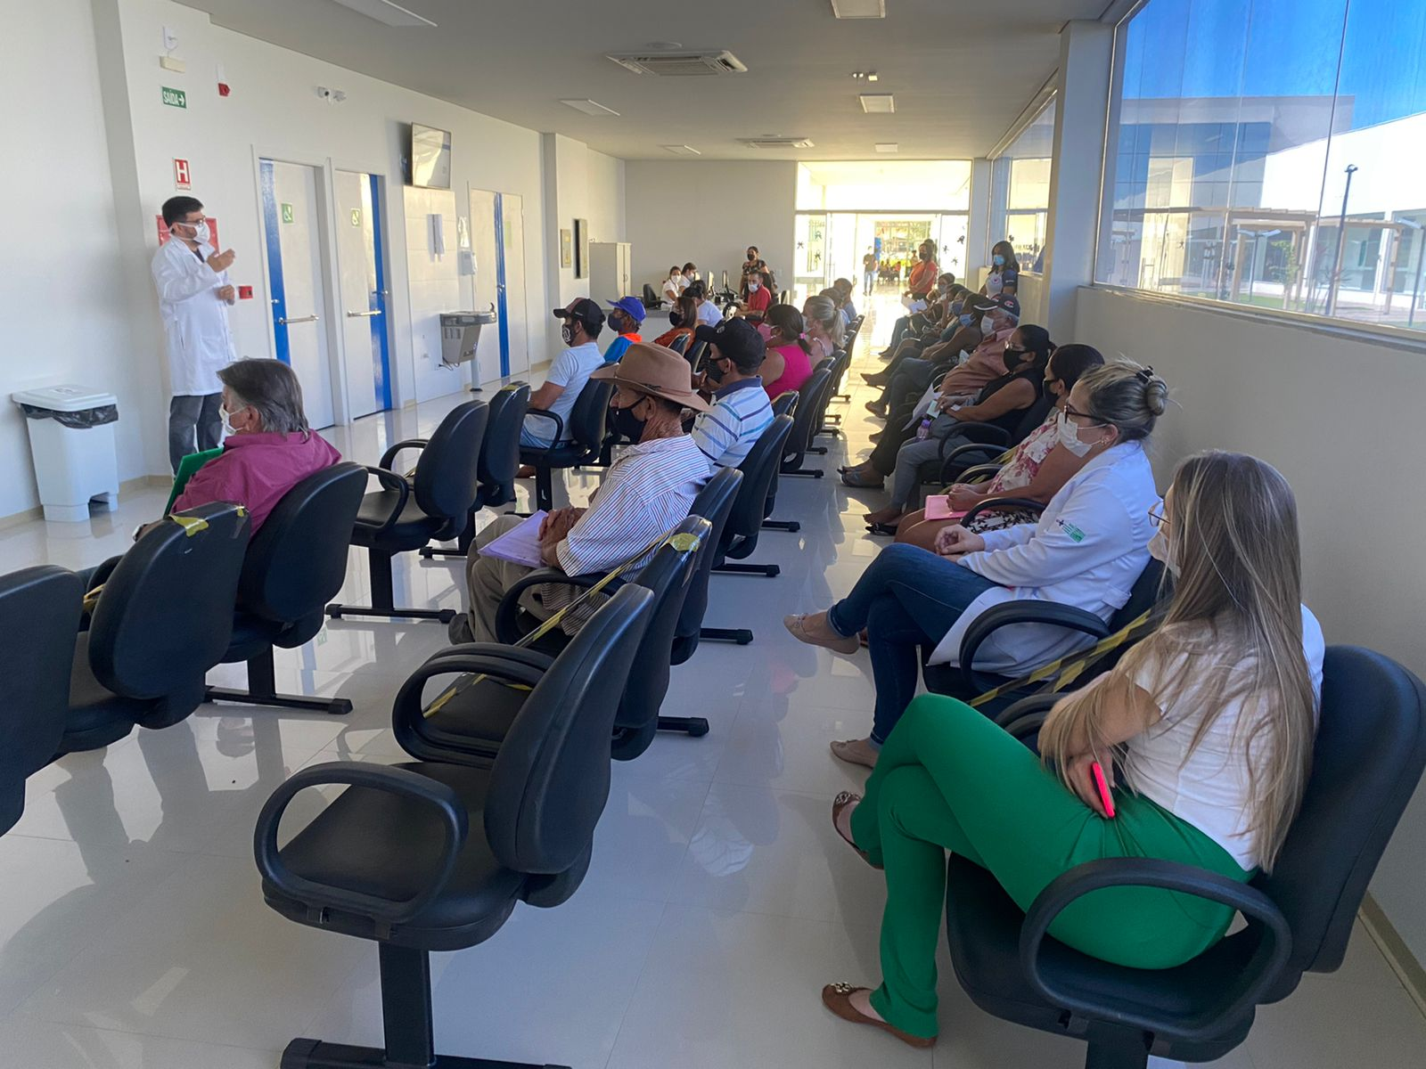
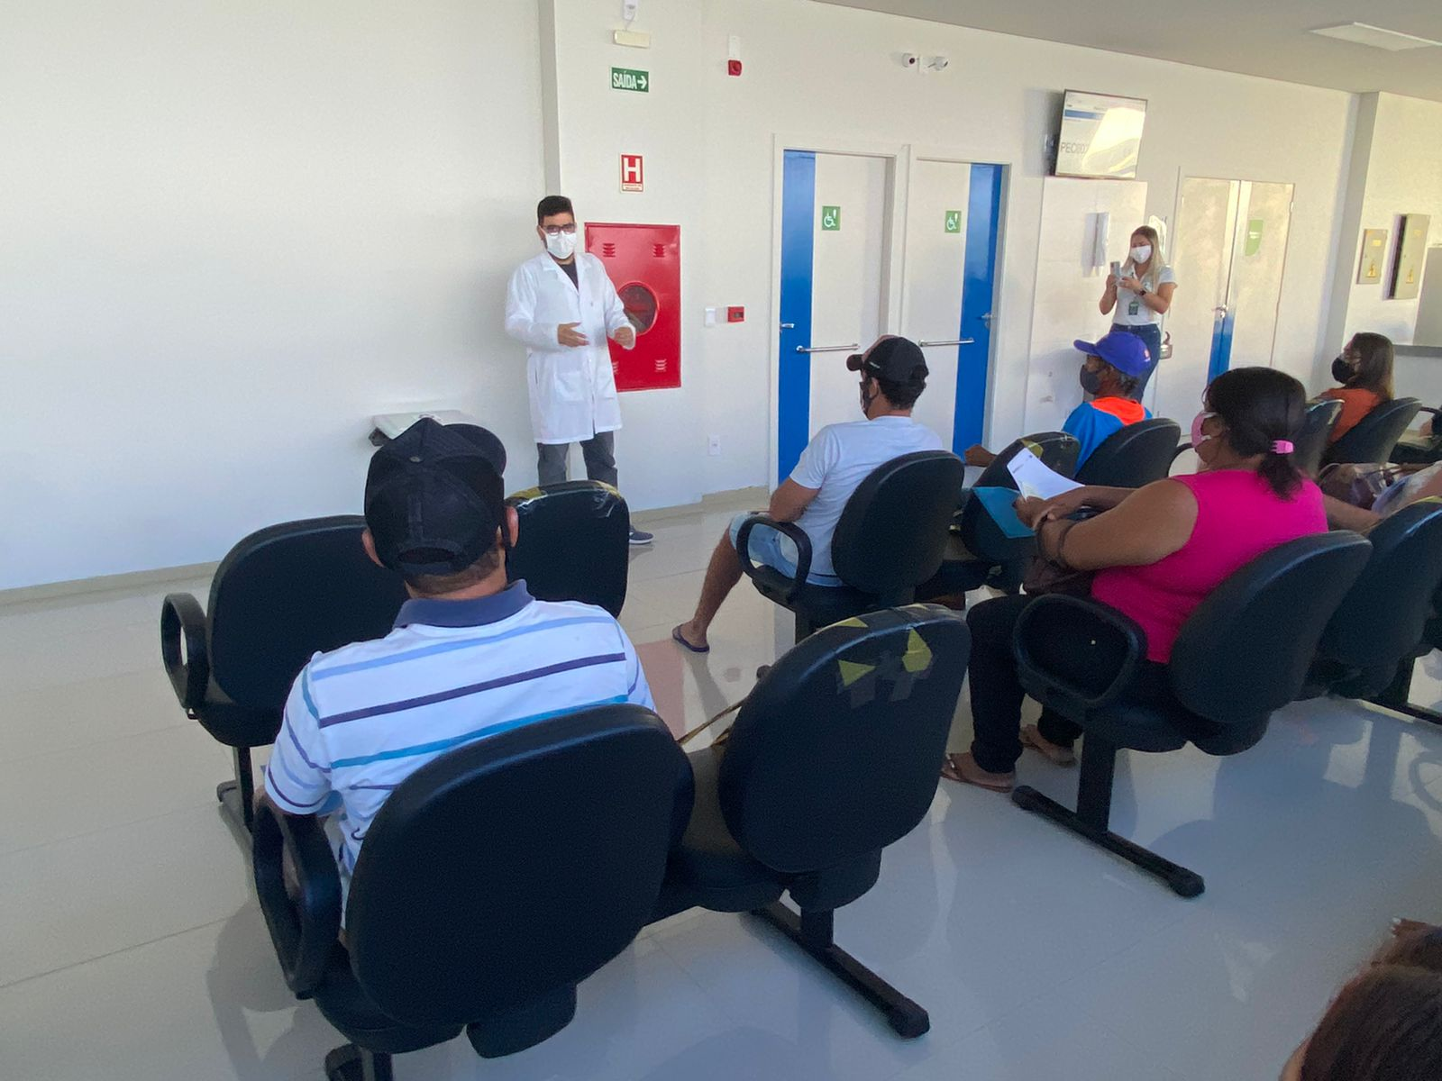
Registro

Programação/Conteúdo:
Reunião Mensal da CIPA

  - Realizado dia 24 de Novembro
  - Início 16:13 termino 16:40
  - Prevenir acidentes e doenças causadas pelo trabalho.

No mês de Novembro, não ocorreram casos de acidente de trabalho com exposição á material biológico, mantendo treinamento, atualizações e supervisão diária das execuções dos procedimentos de risco, para a prevenção de novos acidentes.

Registro
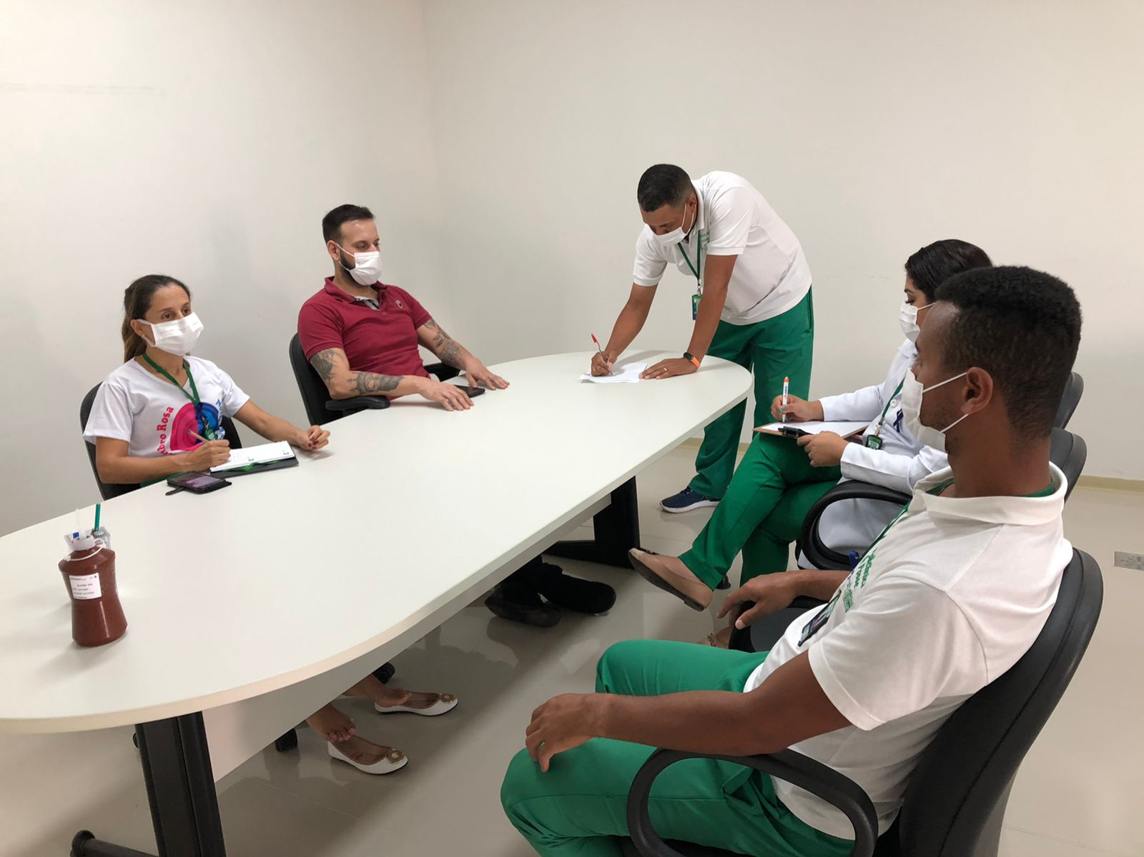
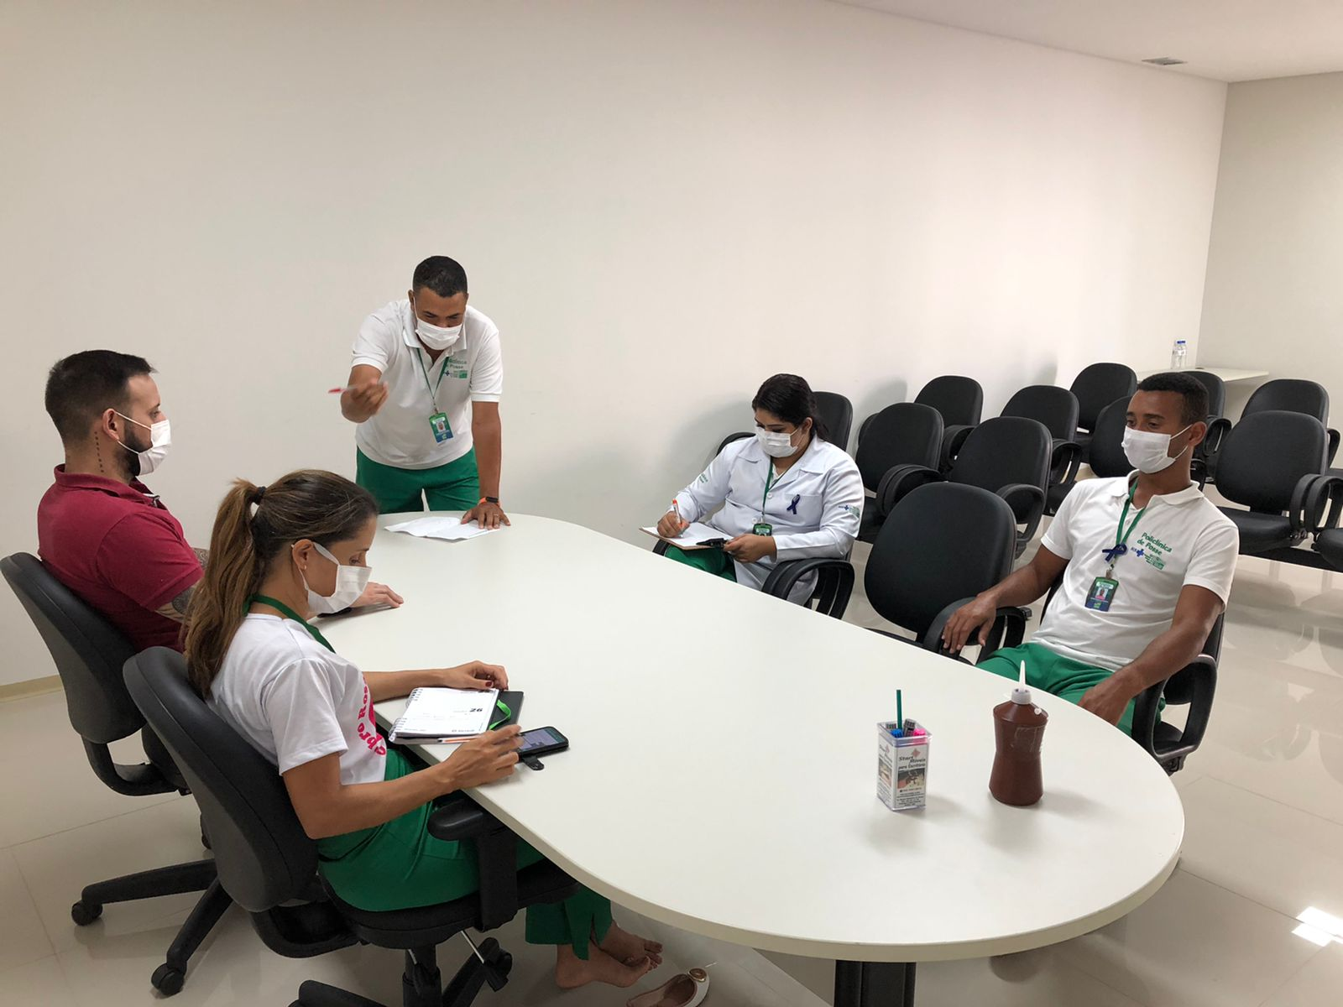

Programação/Conteúdo:
Palestra sobre capanha de Vacinação

- Realizada dia 29 de Novembro
- Inicio ás 15:00, término ás 16:15
- Publico Alvo: colaboradores interno
- Palestra, orientações e incentivo à vacinação.
A Policlínica Estadual da Região Noroeste – Posse realizou uma Palestra, orientações e incentivo à vacinação, cujo principal objetivo é prevenir a os colaboradores visto que os cidadãos que recebem doses de vacina contra algum tipo de doença adquirem resistência ao agente causador e ficam imunizados. A ação foi organizada pelo Tec. Em Segurança do Trabalho, Cledimar Bispo e ministrada pela profissional Nilzan Pereira Da Silva – Tec. De Enfermagem.

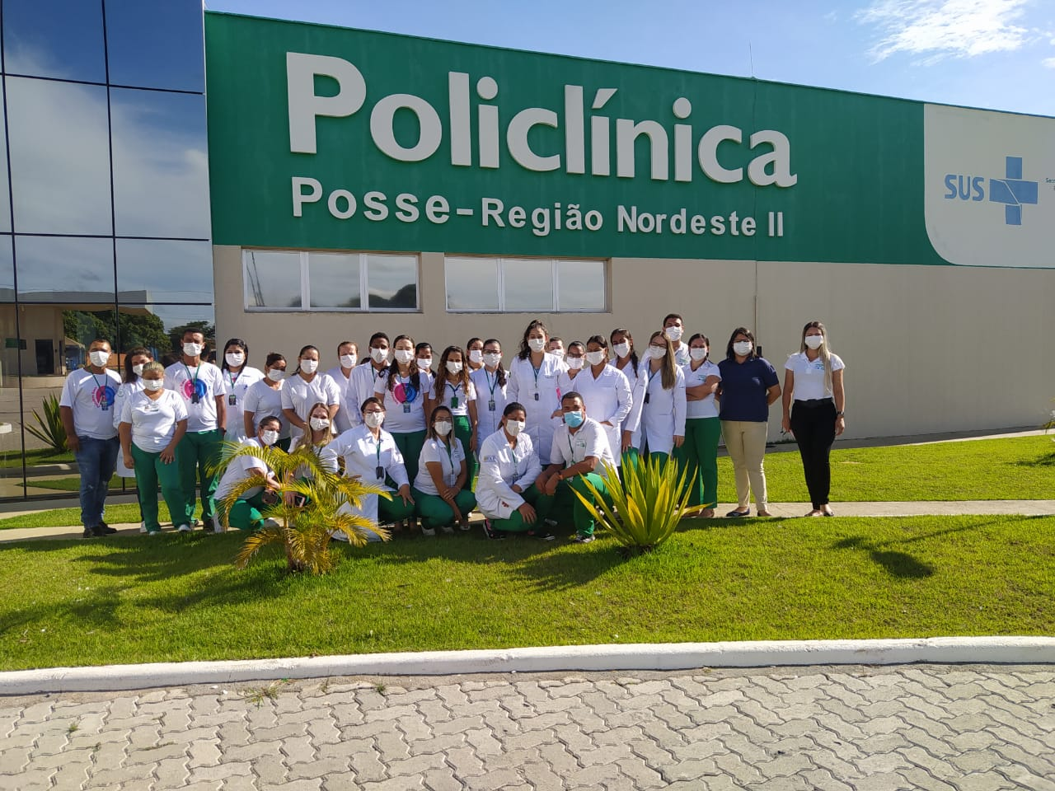
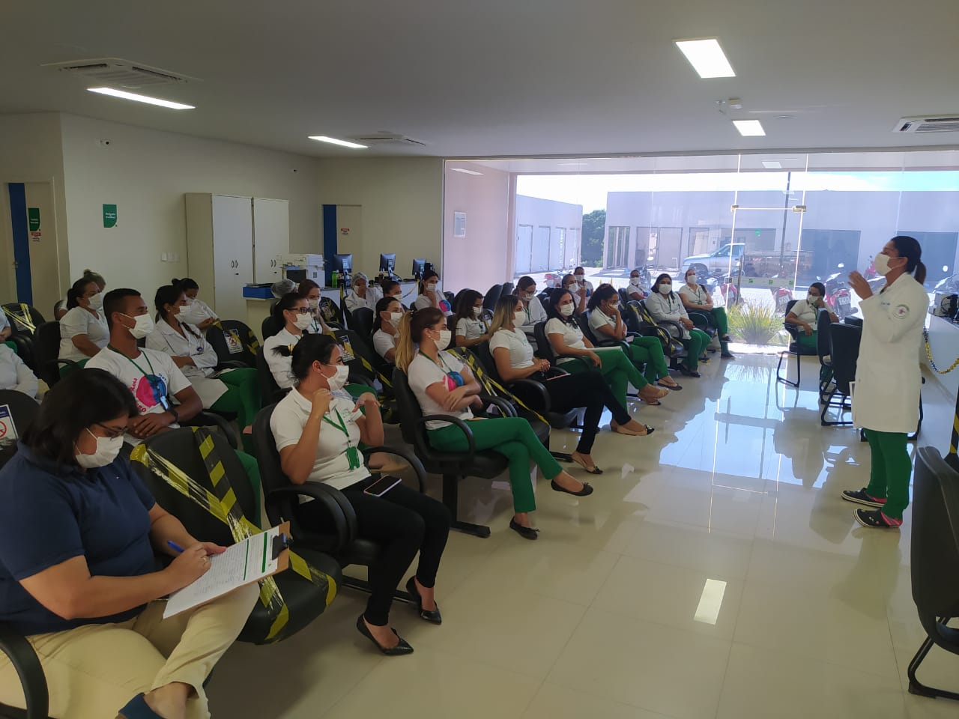
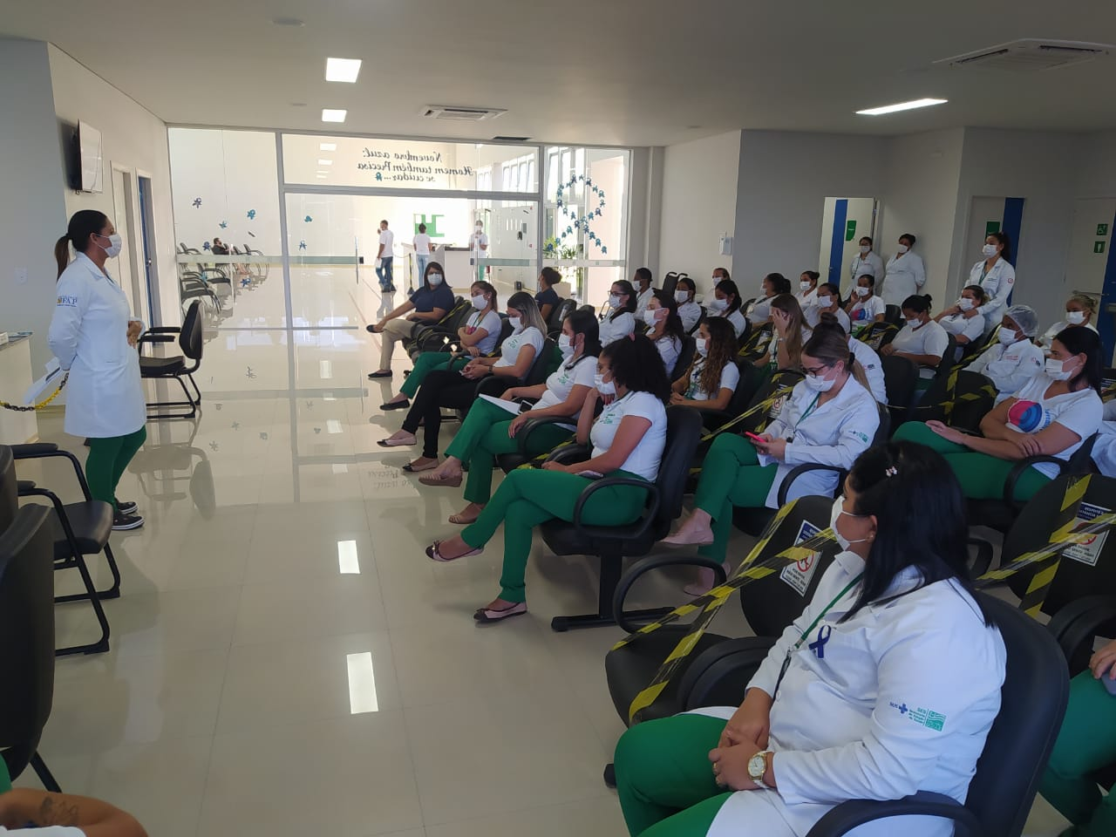
Registro

Reuniões do Mês de Outubro

CCIRAS – Comissão de Controle de Infecção Relacionada a Assistencia a Saúde
      - Realizada dia 30/11/2021
      - 15:00 as 15:30
      - Sala de reunião da Policlinica Estadual da Região Nordeste - Posse
      - 04 membros participantes

CGRSS - Comissão de Gerenciamento de Resíduos Serviço de Saúde
      - Realizada dia 30/11/2021
      - 10:30 as 10:50
      - Sala de reunião da Policlinica Estadual da Região Nordeste - Posse
      - 03 membros participantes

CPR - Comissão de Proteção Radiológica
      - Realizada dia 29/11/2021
      - 15:00 as 15:30
      - Sala de reunião da Policlinica Estadual da Região Nordeste - Posse
      - 03 membros participantes
CRPM- Comissão de Revisão de Prontuário Médica
      - Realizada dia 16/11/2021
      - 14:00 as 14:20
      - Sala de reunião da Policlinica Estadual da Região Nordeste - Posse
      - 04 membros participantes

CVO - Comissão de Verificação de Óbito
      - Realizada dia 30/11/2021
      - 14:00 as 14:20
      - Sala de reunião da Policlinica Estadual da Região Nordeste - Posse
      - 04 membros participantes

NEPE – Nucleo de Ensino Pesquisa e Extensão
      - Realizada dia 30/11/2021
      - 14:30 as 15:00
      - Sala de reunião da Policlinica Estadual da Região Nordeste - Posse
      - 02 membros participantes

NSP-Núcleo de Segurança do Paciente
      - Realizada dia 30/11/2021
      - 14:00 as 14:30
      - Sala de reunião da Policlinica Estadual da Região Nordeste - Posse
      - 04 membros participantes

CIPA-Comissão Interna da Prevenção de Acidentes
      - Realizada dia 24/11/2021
      - 16:13 as 16:40
      - Sala de reunião da Policlinica Estadual da Região Nordeste - Posse
      - 05 membros participantes

CFT-Comissão Farmácia e Terapêutica
      - Realizada dia 29/11/2021
      - 14:00 as 16:30
      - Sala de reunião da Policlinica Estadual da Região Nordeste – Posse
      - 05 membros participantes
______________________________________
Cledimar Bispo dos Santos
Técnico de Segurança do Trabalho

4-Relatório Do Serviço Da Carreta de Prevenção

4.1 – Descritivo das cidades, atendimentos, agendados, resultados
Iniciamos o mês de novembro como a Unidade Móvel da Policlínica Estadual da Região Nordeste – Posse, locada no município de Campos Belos – GO, entre os dias 01 e 20/11 onde foram realizados 222 exames de mamografias e 25 exames citopatológicos, totalizando 247 atendimentos no município e municípios vizinhos. Entre os dias 23 e 30/11, a Unidade Móvel esteve locada no município de Divinópolis de Goiás – GO, onde foram realizados 95 exames de mamografias e 56 exames citopatológicos, totalizando 151 atendimentos no município e municípios vizinhos. A Unidade Móvel da Policlínica Estadual da Região Nordeste – Posse, realizou 398 atendimentos no mês de novembro.
Os nossos atendimentos são realizados de acordo com as demandas dos agendamentos, porém, quando surgi vagas ociosas são feitos encaixes, antecipando pacientes agendados ou atendendo pacientes que por algum motivo não compareceu no dia agendado, assim atendendo as demandas do município sede e dos municípios vizinhos.
Durante os primeiros dias do mês tivemos intercorrências com o sistema de regulação, seja pela falta de agendamento o por problemas operacionais, como o sistema é novo ainda estar em fase de ajustes tivemos muitos problemas com ele, porém, fomos realizando nossos atendimentos da melhor forma possível.
No dia 17/11 tivemos problemas com o mamógrafo, foi necessário abrir chamada para reparos. Devido a esse problema ficamos impossibilitada de realizar os exames de mamografia, no dia 20/11 as 16 h o problema foi solucionado, no entanto, não havia mais pacientes aguardando para atendimentos. No dia 22/11 atendemos as pacientes que estavam agendadas para o dia 20/11 e não foram atendidas devido a resolução do problema com o mamógrafo ter sido solucionado já no fim da tarde.
No dia 23/11 iniciamos nossos atendimentos no município de Divinópolis de Goias, porém, com algumas intercorrências, como, o mamógrafo que estava passando corrente elétrica para o corrimão da carreta e quede e oscilação da internet, ambos problemas foram solucionados e damos continuidade aos nossos atendimentos. Praticamente todos os dias tivemos problema com queda e oscilação da internet, pacientes agendados que não compareceram no horário, devido à dificuldade de transporte, pois, a maioria é moradores da zona rural.
Neste mês tivemos muitas intercorrências, como mudança do sistema regulador que interferiu bastante nos atendimentos, principalmente referente aos agendamentos, problemas com o mamógrafo e oscilação e queda da internet, todos esses problemas foram sendo resolvidos, porém, houve dias que não foi possível realizar atendimentos.

Data | Cidade | Agendamento | Encaixe | Mamografias | Citopatológico | Total
01/11/21 | Campos Belos – GO | 34/34 | 0 | 0 | 0 | 0
02/11/21 | Campos Belos – GO | 34/34 | 0 | 0 | 0 | 0
03/11/21 | Campos Belos – GO | 34/34 | 0 | 22 | 0 | 22
04/11/21 | Campos Belos – GO | 34/34 | 0 | 05 | 03 | 08
05/11/21 | Campos Belos – GO | 34/34 | 0 | 14 | 04 | 18
08/11/21 | Campos Belos – GO | 34/34 | 0 | 08 | 02 | 10
09/11/21 | Campos Belos – GO | 34/34 | 0 | 24 | 0 | 24
10/11/21 | Campos Belos – GO | 34/34 | 0 | 21 | 0 | 21
11/11/21 | Campos Belos – GO | 34/34 | 0 | 37 | 04 | 41
12/11/21 | Campos Belos – GO | 34/34 | 0 | 16 | 0 | 16
15/11/21 | Campos Belos – GO | 34/34 | 0 | 0 | 0 | 0
16/11/21 | Campos Belos – GO | 34/34 | 0 | 22 | 05 | 27
17/11/21 | Campos Belos – GO | 34/34 | 0 | 16 | 04 | 20
18/11/21 | Campos Belos – GO | 34/34 | 0 | 0 | 03 | 03
19/11/21 | Campos Belos – GO | 34/34 | 0 | 0 | 0 | 0
20/11/21 | Campos Belos – GO | - | 0 | 0 | 0 | 0
22/11/21 | Campos Belos – GO | 34/34 | 0 | 37 | 0 | 37
23/11/21 | Divinópolis de Goiás – GO | 34/34 | 0 | 0 | 08 | 08
24/11/21 | Divinópolis de Goiás – GO | 34/34 | 0 | 19 | 02 | 21
25/11/21 | Divinópolis de Goiás – GO | 34/34 | 0 | 37 | 13 | 50
26/11/21 | Divinópolis de Goiás – GO | 34/34 | 0 | 2 | 01 | 03
29/11/21 | Divinópolis de Goiás – GO | 34/34 | 0 | 17 | 20 | 37
30/11/21 | Divinópolis de Goiás – GO | 34/34 | 0 | 20 | 12 | 32
Total |  |  |  | 317 | 81 | 398

RESULTADOS MAMOGRAFIAS - "CARRETA DE PREVENÇÃO"
Cidade | Período | Total de Mamografias Realizadas | Data de entrega de LAUDOS | Precisa de Ultrassom | Precisa de Ultrassom URGENTE | Consulta com Mastologista
Campos Belos - GO | 13 a 17/10/2020 | 121 |  | 20 | 20 | 20
Formosa - GO | 19 a 24/10/2020 | 132 |  | 24 | 24 | 24
Luziânia - GO | 26 a 31/10/2020 | 141 |  | 18 | 18 | 18
Damianópolis - GO | 01/11/ a 30/11/2020 | 339 |  | 26 | 26 | 26
Posse - GO | 01/12 a 30/12/2020 | 184 |  | 70 | 4 | 74
Posse - GO | 04/01 a 30/01/2021 | 162 |  | 93 | 8 | 81
Posse - GO | 01/02 a19/02/21 | 191 |  | 96 | 4 | 89
Posse - GO | 09/03a 19/03/2021 | 54 |  | 16 | 1 | 8
Flores de Goiás- GO | 22/03 a31/03/21 | 205 |  | 108 | 7 | 53
Alto Paraíso de Goiás -Go | 05/04 a 16/04/21 | 192 |  | 91 | 7 | 23
Posse - GO | 19/04 a 07/05/21 | 125 |  | 50 | 8 | 26
Luziânia - GO | 10/05 a 21/05 | 265 | 17/062021 | 100 | 14 | 48
Valparaíso de Goiás - GO | 24/05 a 12/06/21 | 265 | 22/06/2021 | 114 | 5 | 45
Águas Lindas de Goiás - GO | 14/06 a 25/06 | 220 | 1° semana 30/06  2° semana 02/07 | 48 | 7 | 7
Águas Lindas de Goiás - GO | 28/06 a 02/07 | 114 | 07/07/2021 | 27 | 7 | 7
Águas Lindas de Goiás - GO | 05/07 a 23/07 | 279 | 30/07/2021 | 116 | 10 | 10
Cavalcante | 26/07 à 13/08 | 90 | 18/08/2021 | 83 | 7 | 7
Teresina de Goiás - GO | 16/08/2021 | 251 | 01/09/2021 | 107 | 7 | 7
Teresina de Goiás - GO | 16/08/2021 à 01/09 | 231 | 24/08 à 03/09/2021 | 82 | 9 | 9
Monte Alegre de Goiás - GO | 09/09 à 17/10/2021 | 247 | 10/09 à 26/10/2021 | 87 | 6 | 6
Campos Belos - GO | 01/11 à  22/11/2021 | 247 | 18/11 à 30/11/2021 | 86 | 14 | 14
TOTAIS: |  | 4055 |  | 1462 |  | 535

_____________________________________________
Kamila Timo Oliveira Mesquita
Coordenadora RT de Enfermagem

5-Relatório de Recursos Humanos
Quantidade de colaboradores
No mês tem novembro a Policlínica Estadual da Região Nordeste – Posse contou com 61 colaboradores.

5.1 Afastamentos Covid e demais afastamentos
Nilzan Pereira da Silva (técnica de enfermagem) afastou por um dia, 01/11/2021;
Rosana Lial Marques Araújo (técnica de enfermagem) afastou no período vespertino, 04/11/2021;
Daniele Pinheiro Da Fonseca Forneck (auxiliar de atendimento) afastou por um dia, 09/11/2021
Daniele Pinheiro Da Fonseca Forneck (auxiliar de atendimento) afastou por um dia, 10/11/2021;
Tatiane da Silveira dos Santos (assistente da diretoria) afastou por um dia, 12/11/2021;
Daniela Schuh Valente (fisioterapeuta) afastou por um dia 12/11/2021;
Patrícia Gonçalves de Almeida (técnica de enfermagem) afastou por dois dias, 12/11/2021;
Poliana Bezerra rios (recepcionista) afastou por um dia, 16/11/2021;
Poliana Bezerra rios (recepcionista) afastou por dois dias, 17/11/2021;
Kamyla Divina Brito do Carmo (enfermeira) afastou no período matutino, 17/11/2021;
Josiane Francisco Teixeira (técnica de imobilização) afastou por quatro dias, 17/11/2021;
Jaqueline Alves de Sousa (assistente social) afastou por 40 minutos, 22/11/2021;
Viviane José de Oliveira (auxiliar administrativo) afastou no período vespertino, 23/11/2021;
Kamila Timo Oliveira Mesquita (coordenadora de enfermagem) afastou por 02:20, 23/11/2021;
Rosiane Castro de Oliveira (técnica de enfermagem) afastou por dois dias, 23/11/2021;
Millena Shaianra Marques (técnica de enfermagem) afastou por um dia, 24/11/2021;
Kácio Aurélio Ferreira de Jesus (auxiliar administrativo) afastou por dois dias, 24/11/2021;
Filipe Linhares de Morais (auxiliar administrativo) afastou por um dia, 29/11/2021;
Thayanne Feitoza da Silva (assistente administrativo) afastou no período vespertino, 29/11/2021;
Thayanne de Souza Silva (enfermeira) afastou por um dia, 30/11/2021;
Gisele Rayane Cardoso da Silva (supervisora de atendimento) afastou por 04horas e 48 minutos, 26/11/2021

__________________________________________
Fabrícia Launa de Castro e Silva
Assistente de Recursos Humano

5.2 EPI
A entrega de Epis se dá todas as sextas-feiras. Cada setor recebe o Epi relacionado ao grau de exposição aos pacientes. Na Policlínica Estadual da Região Nordeste - Posse temos os setores: administração, enfermagem, multidisciplinar e recepção.
Multidisciplinares compreendem: Assistente Social, Fisioterapeuta, Fonoaudióloga, Nutricionista e Psicóloga. Foi entregue no mês de novembro de 2021 a quantia de:
280 máscaras
Enfermagem compreendem: Enfermeiras, auxiliar de farmácia, farmacêutica, Maqueiro e Técnicas de Enfermagem, Técnica de Imobilização. Foi entregue no mês de novembro de 2021 a quantia de:
912 máscaras
96 toucas
48 capotes

Recepção: Para as recepcionistas foram entregues no mês de novembro de 2021 a quantia de:
736 máscaras

Administração compreendem: Auxiliar de atendimento, almoxarife, Assistente Administrativo, Assistente Financeiro, Assistente de Recursos Humanos, Auxiliar Administrativo, Auxiliar de almoxarife e Técnico de Segurança do Trabalho. Foi entregue no mês de outubro de 2021 a quantia de:
440 máscaras

______________________________________
Cledimar Bispo dos Santos
Técnico de Segurança do Trabalho

6-Relatório Do Serviço De Hemodiálise

A Policlínica Estadual da Região Nordeste - Posse, através da Clínica de Hemodiálise tem oferecido aos pacientes renais crônicos uma nova realidade em sua condição, ou seja, tem melhorado a qualidade de vida dessa população, que em alguns casos, já convive com a condição de renal crônico a mais de 10 anos.
Atualmente atendemos 28 pacientes distribuídos entre as cidades de Posse, Simolândia, Divinópolis, São Domingos, Damianópolis, Mambaí, Iaciara, Alvorada e Sitio D’abadia, eles estão divididos da seguinte maneira: 14 pacientes nas segundas-feiras, quartas-feiras e sextas-feiras, e 14 pacientes nas terças-feiras, quintas-feiras e aos sábados, sendo 07 no período matutino e 07 no período vespertino.
Devido ao uso das Fistulas Arteriovenosa (FAV) foi sacado o CDL de um paciente, antes de sacar foi utilizado a FAV por um mês com punções consecutivas, dando segurança devido a paciente já ter histórico de múltiplos cateteres e ser de difícil acesso.
No dia primeiro de novembro foi encaminhado ao Hospital Regional de Formosa 6 pacientes para realizar a confecção de acesso para hemodiálise, no dia foram realizadas duas confecções de FAV nativa, sendo que uma tem necessidade de superficialização, duas FAV com PTFE e implante de dois permcath. Deixando a clínica com nenhum paciente com necessidade de confecção de acesso, temos 3 pacientes em uso de permcath, estes não têm condições de confecção de FAV.
Os pacientes que teve confecção de FAV com PTFE veio com prescrição de Cefalexina 500 mg por 7 dias, em profilaxia para evitar rejeição da prótese.
No dia 11 de novembro recebemos a visita do cantor e compositor Charles Valente, onde ele tocou algumas músicas para os pacientes, criando um momento de descontração durante a sessão, ação está realizada em toda policlínica em razão do novembro Azul.
No dia 12 de novembro começamos utilizar a parte nova da hemodiálise, transferindo os pacientes para a nova sala e desocupando a área antiga para reforma.
No dia 13 de novembro um paciente chegou queixando hemiparesia a esquerda, com desvio labial, foi avaliada pelo médico do plantão e encaminhada a unidade hospitalar para avaliação neurológica, a mesma ficou internada por 4 dias, sendo diagnosticada com ataque isquêmico transitório.
Na semana do dia 15 de novembro a Nutricionista Hana foi entregue folder sobre diabetes e explicado sobre o Dia Mundial da Diabetes que é comemorado dia 14/11.
No dia 18 de novembro foi necessário realizar troca de CDL de um paciente, devido mal funcionamento do anterior, foi feito implante em veia jugular direita. Paciente no dia apresentou pequeno sangramento em feriada operatória (FO) de FAV, realizado curativo compressivo e iniciado cefalexina 500mg devido sinais flogísticos, foi liberado sem sinais de sangramento.
Na semana do dia 20 de novembro em motivo de promover o dia da consciência negra no Brasil, foram entregues folder explicativo com intuito de esclarecer, fortalecer, promoção da igualdade racial, o enfretamento ao racismo e a valorização da identidade, para os pacientes da hemodiálise, ação realizada pela Fonoaudióloga Dieime.
No dia 20 de novembro após a hemodiálise, paciente retorna à unidade com moderado sangramento em FO da FAV, sendo necessário realizar compressão local até controle do sangramento, com sangramento contido paciente foi encaminhado a unidade hospitalar para avaliação com vascular, familiares do paciente preferiu levá-lo para a cidade de origem de dela foi encaminhado ao HUGO, onde continua internado com infecção de FAV.
Na semana do dia 23 de novembro foram entregues, pela equipe multidisciplinar, folder explicativo com o objetivo de chamar atenção para a prevenção e diagnóstico precoce da doença que atinge a população masculina, com ênfase na prevenção do câncer de próstata.
No dia 26 de novembro foi realizado, pelo técnico da empresa Engeltech, desinfecção mensal nas osmoses reversas portáteis, sendo realizado junto a desinfeção a troca do filtro de carvão ativado e de polipropileno. Devido a logística foi agendado para o dia 02 de dezembro a coleta de água das osmoses portáteis pelo Enfermeiro Luiz Eduardo.
No dia 29 de novembro foi comemorado o aniversário de um paciente do programa, devido ao paciente ser portador de necessidades especiais, surdo e mudo, foi cantado parabéns em libras pela equipe e demais pacientes durante a hemodiálise, foi feito um pequeno bolo para a ocasião.
No dia 30 de novembro foi realizado uma educação continuada, promovida pelo Coordenador da Hemodiálise Luiz Eduardo, onde ele falou sobre os acessos para hemodiálise, dano ênfase ao cateter duplo lúmen.
Em preparativo para as comemorações do fim de ano, já foi montada a árvore natal na clínica e para confraternizar com os pacientes foi sorteado um amigo-secreto a ser revelado em dezembro.
Finalizamos o mês com a realização da pesquisa de satisfação pelo aplicativo SurveyMonkey, deixo analise em anexo.

Encerramos o mês de novembro com os seguintes dados:

- 28 pacientes em hemodiálise;
- Realizado 335 sessões de hemodiálise, sendo 2 extras;
- 31 faltas em justificativa às sessões de hemodiálise;
- 376 atendimentos da equipe multiprofissional, sendo:
- 194 Fisioterapia
- 103 Assistência Social
- 34 Psicologia
- 41 Nutrição
- 04 Fonoaudióloga
- 17 pacientes em uso de medicações do programa do Juarez Barbosa;
- Realizado 1 trocas de CDL;
- Realizado 0 hemotransfusão;
- 2 Internação paciente do programa;
- 0 Óbito de paciente do programa;
- 3 pacientes fizeram uso de Antibioticoterapia oral
- 1 paciente fez uso de Antibioticoterapia venosa
- 21 pacientes com FAV’s;
- 07 pacientes com CDL;
- Sacado 01 CDL por uso de FAV

___________________________________________________________
Luiz Eduardo Veras e Silva
Coordenador da Clinica de Hemodiálise

____________________________________________________
Silvana Mofardini
Coordenadora Operacional

Anexos:

Fisioterapia Nutrição
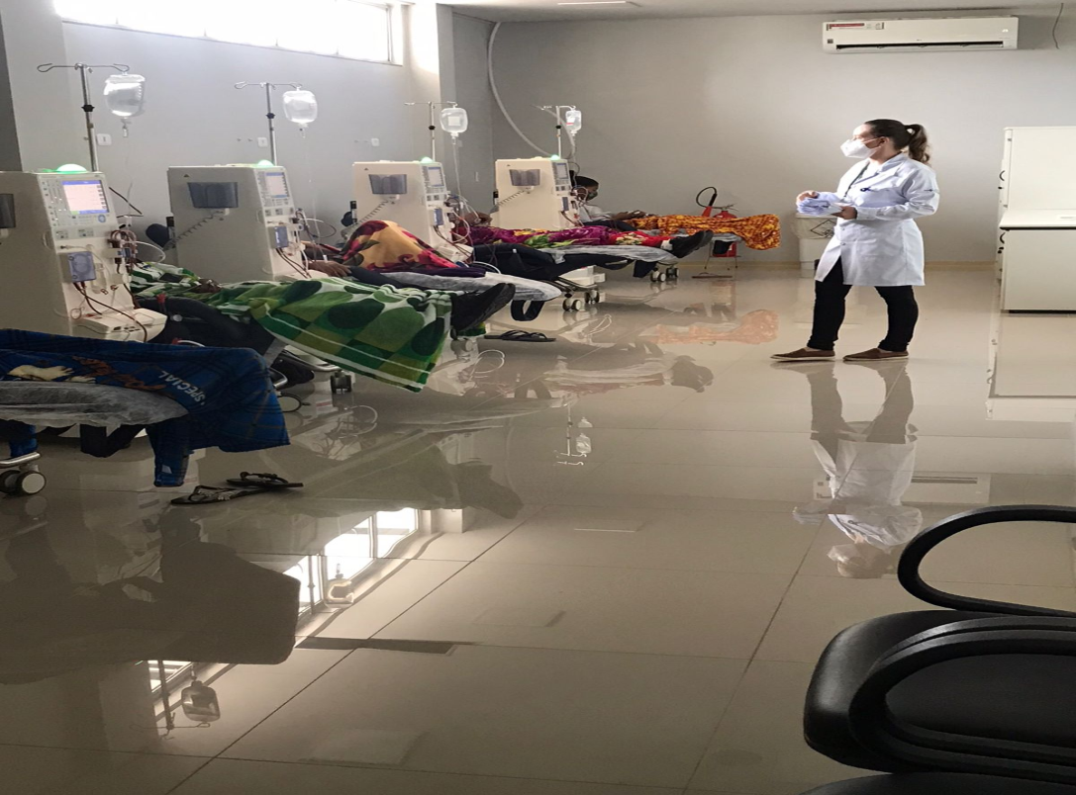
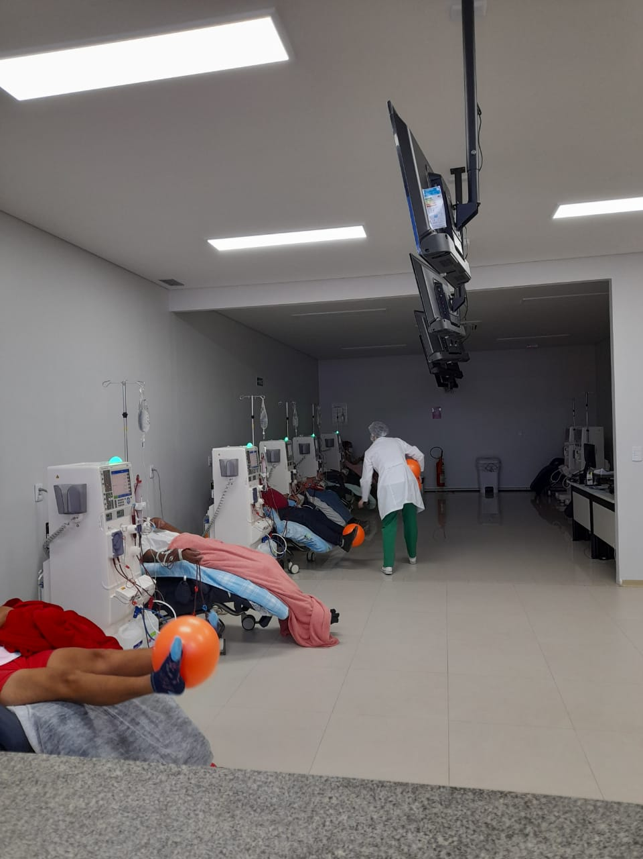

Aniversário Ação novembro Azul
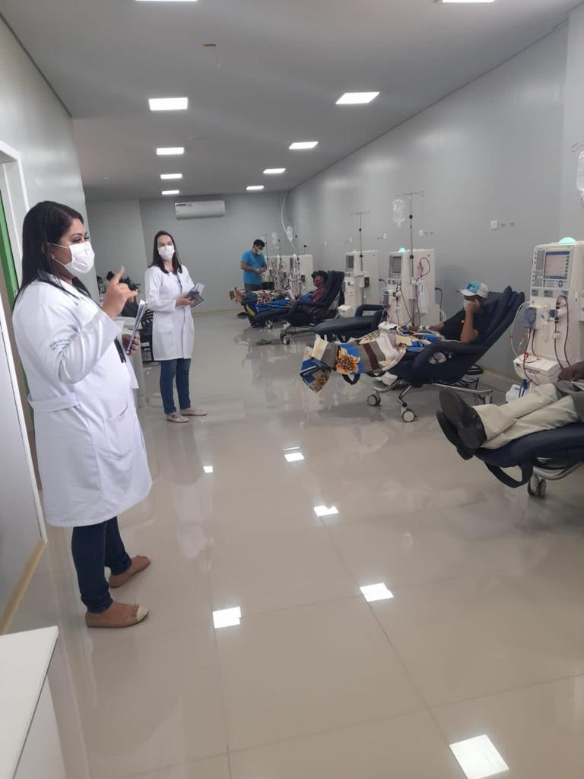
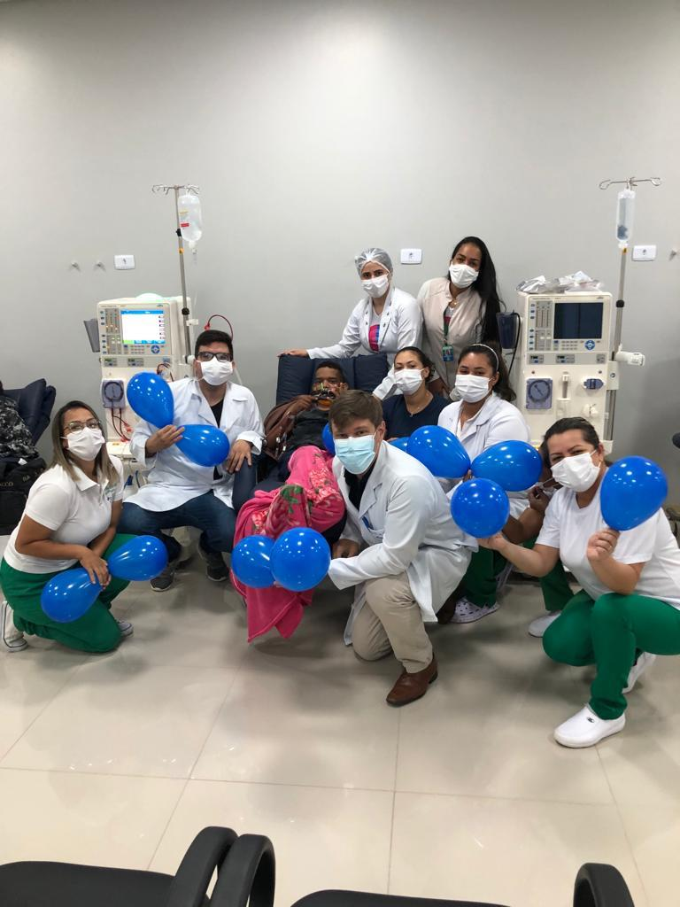

Dia da Consciência Negra Preparativos para o Natal
